 | الجمهورية الجزائرية الديمقراطية الشعبية  République Algérienne Démocratique et Populaire
 | وزارة التعليم العالي والبحث العلمي
Ministère de l’Enseignement Supérieur et de la Recherche Scientifique
جامعة غـرداية
N° d’enregistrement
/…../…../.…./…../…..
Université de Ghardaïa
كلية العلوم والتكنولوجيا
Faculté des Sciences et de la Technologie
قسم الآلية والإلكتروميكانيك
Département d’Automatique et Électromécanique
Mémoire pour l’obtention du diplôme de master
Domaine : Automatique
Filière : Automatique
Spécialité : Automatique et Système

Réalisation et Commande D’un Drone Quadrirotor

Soutenue publiquement le : 17/06/2021
Par : M. Machet Hammou
Devant le jury composé de :
M. Dr. Khattara | Abdelouahab | MCA Université de Ghardaïa | Encadreur
M. Dr. Nacer | Hacen | MCB Université de Ghardaïa | Examinateur
M. Belgacem | Bekkar | MCB Université de Ghardaïa | Examinateur

Année universitaire 2020-2021

Dédicace
Je dédie ce souvenir si modeste
A mes chers parents
Aucune dédicace ne peut exprimer mon respect, mon amour éternel et ma considération pour les sacrifices que vous avez consentis pour mon éducation et mon bien-être. Merci pour tout le soutien et l'amour que vous m'avez donné depuis que je suis enfant et j'espère que votre bénédiction est toujours avec moi. Que ce modeste travail soit l'accomplissement de vos souhaits tant désirés, le fruit de vos innombrables sacrifices, même si je ne pourrai jamais en faire assez pour vous. Que Dieu, le Très-Haut, vous accorde santé, bonheur et longue vie et veille à ce que je ne déçu.

À mes chers et adorables enfants Tifane Maren & Tousmane que j'aime profondément.

A ma femme bien-aimée

Qui a partagé avec moi toutes les périodes de ce travail durant lesquelles le moral oscille souvent comme les variations du baromètre.
En témoignage de ma profonde tendresse et gratitude, je vous souhaite d'être à mes côtés avec une vie pleine de bonheur et de réussite, et que Dieu, le Tout-Puissant, vous protège et vous garde.

A toute ma famille
À tous mes amis
Surtout Mohammed boudi, Ahmed Amirat, Hacen Abanou qu’ont toujours été avec moi, et à qui je souhaite plus de réussite.

À tous les enseignants
Qui ont contribué à ma formation
À tous mes collègues de travail
Veuillez trouver dans cet ouvrage l'expression de mon plus profond respect et de ma sincère affection.
Hammou MACHET

Remerciement

On remercie dieu le tout puissant de nous avoir donné la santé et la volonté d’entamer et de terminer ce mémoire.
Tout d’abord, ce travail n’aurait pas pu voir le jour sans l’aide et l’encadrement de mon promoteur Mr. Dr. KHATTAR A Abdelouahab, je le remercie pour plus que généreux de leur expertise et de leur temps précieux, sa patience et sa rigueur durant la préparation de ce mémoire.
Je tiens à remercier aussi mon frère Abanou Hacen pour le conseil et l’aide
Je voudrais aussi exprimer ma reconnaissance envers les professeurs et les enseignants de l'Université de Ghardaïa qui j’ai appris tout ce que je sais.
Nos profonds remerciements vont également à toutes les personnes qui nous ont aidés et soutenue de près ou de loin
Enfin, nous remercions vivement les membres du jury qui nous font l’honneur d’évaluer notre projet.
Merci à vous tous

Résumé
L'étude des véhicules aériens sans pilote est un domaine de recherche très actif et d'actualité. Le quadrirotor est un robot appartenant à la famille des robots aériens qui possède une dynamique fortement non linéaire et entièrement couplée, d'où le besoin d'un contrôle robuste et stable. La contribution de cette thèse est centrée sur la proposition des approches de commande étudiées au parcours du master, nous avons choisissions des commandes basées sur le PID et le mode glissant pour le suivi de la trajectoire d'un quadrirotor. Pour atteindre cet objectif, un modèle dynamique du quadrirotor selon Newton Euler a été développé. Ensuite, une approche de contrôle linéaire et non linéaire basée sur PID et SMC a été développée sur le modèle quadrirotor, sa stabilité a été analysée sur la base du théorème de Lyapunov. Les approches de contrôle proposées ont été testées sur le modèle avec succès en simulation, malheureusement, l’implémentation d'une approche proposée (PID) a été testée et mise en œuvre sur la plate-forme réelle en raison du manque de temps.
Abstract
The study of unmanned aerial vehicles is a very active and topical area of ​​research.
The Quadcopter is a robot belonging to the aerial robot family which possesses strongly nonlinear and fully coupled dynamics, hence the need for robust and stable control.
The contribution of this thesis is concentrated on the proposal of the control approaches studied in the course of the master, we choice the controls based on PID and the sliding mode for the follow-up of the trajectory of a Quadrotor. To achieve this objective, a dynamic model of the Quadrotor according to Newton Euler has been developed. Then a linear and non-linear approach to control based on PID and SMC were developed on the Quadrotor model, its stability was analysed on the basis of Lyapunov's theorem. The proposed control approaches were tested on the model with success in simulation, unfortunately, the implementation of one approach proposed (PID) was tested and implemented on the real platform due to the lack of time.
ملخص
تعتبر دراسة المركبات الجوية غير المأهولة مجال بحث نشط للغاية وموضوعي. كوادكوبتر هو روبوت ينتمي إلى عائلة الروبوت الجوي الذي يمتلك ديناميكيات غير خطية ومترابطة بشكل كامل، ومن ثم الحاجة إلى تحكم قوي ومستقر. تتمحور مساهمة هذه الرسالة على اقتراح مناهج التحكم التي تمت دراستها في سياق الماجستير، ولدينا خيارات من عناصر التحكم على أساس PID ووضع الانزلاق لمتابعة مسار .Quadrotorلتحقيق هذا الهدف، تم تطوير نموذج ديناميكي للمحرك الرباعي وفقًا لنيوتن أويلر. ثم تم تطوير نهج خطي وغير خطي للتحكم على أساس PID و SMCعلى نموذج Quadrotor، وتم تحليل ثباته على أساس نظرية Lyapunov. تم اختبار أساليب التحكم المقترحة على النموذج بنجاح في المحاكاة، وللأسف تم اختبار وتنفيذ نهج واحد مقترح (PID) على المنصة الحقيقية بسبب ضيق الوقت.

Key words: Quadrotor, PID, Sliding Mode, nonlinear system, coupled system, chattering.
Mots clés : quadrirotor, PID, Mode glissant, système non linéaire, système couplé, fonction de Lyapunov broutement.

Abréviations et acronymes
FAI : Fédération Aéronautique Internationale.
UAV: Unmanned Aerial Vehicle.
VTOL: Vertical Take-Off and Landing.
DDL : Degré De Liberté
EPFL : École Polytechnique Fédérale de Lausanne
DOF: Degree Of Liberty
PID : Proportionnel Intégrateur Dérivateur
SMC : Sliding Mode Control
SE3 : Special Euclidean 3
E-Frame : Earth Frame
B-Frame: Body Frame
AVR: Alf and Vegard's RISC
Atmel: Atmel Corporation
ATmega: Atmel megaAVR
Motor DC: Direct Current Motor
ESC: Electronic Speed Control
IMU: Inertial Measurement Unit
RC: Receiver Controller
PWM: Pulse Width Modulation
MEMS: Micro Electro Mechanical Systems
DMP: Data Movement Processor
NodeMCU: Node MicroController Unit
GPIO: General Purpose Input/Output
ADC: Analog to Digital Converter
SoC: System On Ship
IDE: Integrated Development Environment
UART: Universal Asynchronous Receiver Transmitter
SPI: Serial Peripheral Interface
VIN : Vehicle Identification Number
I2C : Inter Circuit Communication
SLAM : Simultaneous Localization And Mapping

Sommaire générale
Chapitre III : Conception des contrôleurs et résultats simulation
Introduction | 27
III.1 Commande Linéaire du Quadrirotor | 27
III.1.1 Commande par PID Classique | 27
III.1.2 Les caractéristiques des contrôleurs P. I et D | 28
III.1.3 Régulation du Quadrirotor par PID classique | 28
III.1.4 Simulation de modèle par les régulateurs PID | 30
III.2 Commande Non-Linéaire du Quadrirotor | 33
III.2.1 Commande par Mode Glissant | 34
III.3.2 Résultats de Simulation de modèle par mode glissant (SMC) | 40
III.3 Interprétations des résultats de simulation | 43
Conclusion | 43
Chapitre IV : Réalisation d’un drone quadrirotor
Introduction | 45
IV.1 Cahier de charge | 45
IV.2 Identification des paramètres | 45
IV.2.1 La masse totale | 45
IV.2.2 Coefficient de portance | 45
IV.2.3 Coefficient de drag | 46
IV.2.3 Matrice d’inertie « J » | 47
IV.3 Composants du drone | 47
IV.3.1 Le châssis F450 | 47
IV.3.2 Le moteur DC | 48
IV.3.3 Les hélices | 49
IV.3.4 Contrôleur de Vitesse Électronique (ESC) | 50
IV.3.5 La carte Arduino Uno | 51
IV.3.6 L'unité de mesure inertielle IMU | 52
IV.3.7 Capteur à ultrasons | 54
IV.3.8 Contrôleur de vol par un module de Wifi NodeMCU | 55
IV.3.9 La Batterie | 56
IV.3.10 La Radio commande | 57
IV.4 Branchement avec la carte Arduino Uno | 58
IV.5 Algorithme général | 59
IV.6 Code de source | 59
IV.7 Acquisition des données | 60
IV.7.1 Interprétations de résultats de la partie pratique | 63
Conclusion | 63
Conclusion générale
Bibliographiques
Annexes
Dédicace
Remerciement
Résumé
Abréviations et acronymes
Sommaire générale
Listes des figures
Liste des tables
Introduction générale
Chapitre I : Drone quadrirotor : État de l’art
Introduction | 03
I.1 État de l’art sur les drones aériens (quadrirotor) | 03
I.2 Contexte et motivation | 08
I.3 Contribution de ce travail | 09
Conclusion | 10
Chapitre II : Modélisation dynamique d’un drone quadrirotor
Introduction | 11
II.1 Conception de base sur le quadrirotor | 11
II.2 Les mouvements de quadrirotor | 12
II .2.1 Translation Vertical (Thrust) | 13
II.2.2 Mouvement de roulis (Roll) | 13
II.2.3 Mouvement de tangage (Pitch) | 14
II.2.4 Mouvement de lacet (Yaw) | 15
II .3 Repérage du quadrirotor dans l’espace | 15
II.3.1 Repères utilisés | 15
II.3.2 Représentation de la matrice de rotation | 16
II .4 Modèle dynamique | 19
II .4.1 Newton-Euler | 20
II .5 DC-Motors | 26
Conclusion | 26

Liste des figures
Figure | Titre de figure | Page
Figure I.1 | La toupie Chinoise | 03
Figure I.2 | Vis à air hélicoïdale (Le modèle de De Vinci) | 04
Figure I.3 | Le premier hélicoptère capable de voler : le Modèle gyroplane de Breguet | 04
Figure I.4 | Quadrirotor d’Oehmichen | 05
Figure I.5 | Bothezat Hélicoptère | 05
Figure I.6 | Coax helicopter, developed at EPFL & D'Ascanio Hélicoptère | 05
Figure I.7 | Model de Quadrirotor Convertawings | 06
Figure I.8 | Curtiss-Wright VZ | 06
Figure I.9 | Drone de livraison d’Amazon | 07
Figure I.10 | Asctec Pelican UAV | 07
Figure I.11 | Le Parrot AR. Drone | 07
Figure II.1 | Conception de base sur le quadrirotor | 12
Figure II.2 | Illustration de Translation vertical | 13
Figure II.3 | Illustration du mouvement de roulis | 14
Figure II.4 | Illustration du mouvement de tangage | 14
Figure II.5 | Illustration du mouvement de Lacet | 15
Figure II.6 | Système des coordonnées | 16
Figure II.7 | Repérage du quadrirotor | 17
Figure II.8 | Rotation autour de l’axe X (Roulis) | 17
Figure II.9 | Rotation autour de l’axe Y (tangage) | 18
Figure II.10 | Rotation autour de l’axe Z (lacet) | 19
Figure III.1 | La structure PID classique | 27
Figure III.2 | Schéma synoptique de commande du quadrirotor | 29
Figure III.3 | Les régulateurs PID pour les mouvementent de translation | 31
Figure III.4 | Les régulateurs PID pour les mouvementent d’orientation | 31
Figure III.5 | La commande de quadrirotor | 32
Figure III.6 | La commande PID pour suivi de position | 32
Figure III.7 | Les SMC pour les mouvementent de translation | 42
Figure III.8 | La commande de quadrirotor | 43
Figure III.9 | La commande SMC pour les mouvementent d’orientation | 43
Figure III.10 | La commande SMC pour suivi la position | 43
Figure IV.1 | Angle d’Incidence d’une hélice | 46
Figure III.2 | Calcul de pente | 46
Figure IV.3 | Illustration du Châssis F450 | 47
Figure IV.4 | Moteurs DC sans balais | 48
Figure IV.5 | Fonctionnement de moteur sans balais (Brushless) | 49
Figure IV.6 | Illustration des hélices (propellers) | 50
Figure IV.7 | Contrôleur de Vitesse Électronique (ESC) | 50
Figure IV.8 | Description des entrées / sorties de la carte Arduino Uno | 52
Figure IV.9 | IMU (MPU-6050) | 53
Figure IV.10 | Fonctionnement de capteur ultrasons | 54
Figure IV.11 | Module de Wifi (NodeMCU / ESP8266) | 55
Figure IV.12 | Caractéristique de NodeMCU | 56
Figure IV.13 | Caractéristique de la batterie utilisée dans notre projet | 57
Figure IV.14 | Commande et interrupteur de la radio commande | 58
Figure IV.15 | Branchement des différents composants et capteur avec Arduino Uno | 59

Liste des Tableaux

Figure | Titre de Tableau | Page
Tableau I.1 | Comparaison des concepts VTOL | 08
Tableau III.1 | Les caractéristiques des contrôleurs P. I et D | 28
Tableau III.2 | Paramètres obtenus par l’identification | 30
Tableau III.3 | Les Paramètres des PID | 31
Tableau III.4 | Les Paramètres des SMC | 41
Tableau IV.1 | Caractéristiques de châssis F450 | 47
Tableau IV.2 | Caractéristiques des moteurs sans balais | 48
Tableau IV.3 | Caractéristiques des hélices | 50
Tableau IV.4 | Caractéristiques de Contrôleur de Vitesse Électronique (ESC) | 51
Tableau IV.5 | Désignation des nombres des cellules | 57

Introduction générale
Introduction générale
Au cours de ces dernières décennies, l'intérêt porté par la communauté scientifique à la thématique des véhicules aériens autonomes (Unmanned Aerial Vehicle, UAV) n'a cessé de s'accroître. Ces engins volants, aussi appelés drone (faux bourdons), ont été utilisés principalement au début dans le domaine militaire, comme des sentinelles et pour l'évaluation des zone sensibles. Récemment, le domaine d'application de ces engins volants est devenu très varié ; ils peuvent être utilisés dans le secteur industriel, civil et dans des conditions d’urgence. En effet, le recours à ces robots volants autonomes présente des grands avantages par rapport à des véhicules avec Pilote : les êtres humains peuvent être préservés de sures opérations à risques tout en minimisant maintenance de plus coûta.
Il existe différents types de drones, qui varient en fonction de leurs domaines d'application. Le quadricoptère contrôlé dans cette introduction appartient au drone rotor. Ils offrent une grande maniabilité et agilité, et peuvent voler dans un espace limité, ce qui est différent des drones à voilure fixe qui nécessitent des pistes spéciales pour atterrir et décoller. Cependant, cet hélicoptère quadrirotor est un système très sensible aux interférences externes, et sa dynamique est fortement non linéaire. Cette propriété est due au couplage fort entre les variables d'état du système et son entrée de commande, ce qui signifie que tout changement dans l'entrée de commande affectera non seulement la variable d'intérêt, mais aussi d'autres variables (Drouot, 2013). De plus, la dynamique du quadrirotor est sous actionnée, de sorte que le nombre de commandes d'entrée est inférieur au nombre de degrés de liberté.
L'objectif principal de ce travail est de concevoir et de développer une commande basée sur l'estimation de la vitesse qui permet au quadrirotor de maintenir une position autonome et stable dans l'espace.
Ce projet est organisé autour de quatre chapitres :
Dans le premier chapitre, nous avons présenté la dernière technologie des quadrirotors. Nous donnons la dernière technologie, le contexte et la motivation des drones quadrirotors, et nous donnons également la contribution et les conclusions de ce travail.
Le deuxième chapitre est la modélisation dynamique du quadrirotor, tout d'abord la conception de base du quadrirotor, le mouvement du quadrirotor et le positionnement du quadrirotor dans l'espace. Ensuite, nous mettons les preuves de la modélisation dynamique du quadricoptère, le modèle d'état, sont utilisées pour contrôler le système, et enfin le moteur à courant continu et les conclusions.
Dans le troisième chapitre, nous avons commencé la base théorique de trois technologies de contrôle, l'une est la commande de contrôleur PID, l'autre est la commande de Lyapunov et la troisième est la commande de mode glissement. Ensuite, utiliser le logiciel Matlab / Simulink pour appliquer ces lois de commande au quadricoptère, et le résultat obtenir avec leur interprétation
Le quatrième chapitre se concentrera sur les différents composants et schémas de câblage recommandés pour cette implémentation.
Ce mémoire se terminera par une conclusion générale.

Chapitre I :
Drone quadrirotor : État de l’art
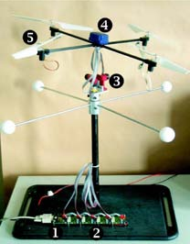
            - Introduction
            - I.1 État de l’art sur les drones aériens (quadrirotor)
            - I.2 Contexte et motivation
            - I.3 Contribution de ce travail
            - Conclusion

Introduction
Un drone ou Unmanned Aerial Vehicle (UAV) est un aéronef sans passager et sans pilote qui peut voler de manière autonome ou être contrôlé à distance. Le mot « drone » est tiré du terme anglais et signifie « drone ». En français, le terme désigne les véhicules aériens, terrestres, nautiques ou sous-marins.
La taille de ces avions va de quelques centimètres pour les modèles miniatures à plusieurs mètres pour les drones spécialises (surveillance, renseignement, combat, divertissement). Pour les drones de longue endurance, leur autonomie de vol varie de quelques minutes à plus de 40 heures.
Depuis le début de l'industrie aéronautique, le développement des véhicules aériens sans pilote (UAV) a remporté la victoire. Au départ, les applications militaires ont rendu les chercheurs principalement motivés par ce domaine. Pour cela, le but de ce travail est de donner un bref aperçu des principes de l'un de ces drones (appelés quadricoptères), puis d'introduire la synthèse et l'implémentation de commandes sur les quadricoptères actuels.
- État de l’art sur les drones aériens (quadrirotor)
Le rêve de voler est l'un des plus grands défis auxquels l'humanité est confrontée. Il a provoqué des centaines de revers et des centaines de tentatives dramatiques ininterrompues.
Cependant, grâce à l'invention de la roue, les humains ont fait mieux que la nature, et la nature ne connaît que le mouvement de va-et-vient des ailes. Par rapport aux aéronefs à voilure fixe, les hélicoptères ont une courte histoire. "China Peak" est peut-être le premier jouet volant jamais conçu. Ils ont été inspirés par l'observation des graines de rotation d'arbres comme le sycomore américain. Ils ont donc été les premiers à inventer un jouet qui pouvait voler en tournant rapidement avec leurs mains, dit « toupie chinoise » comme le montre la figure I.1.
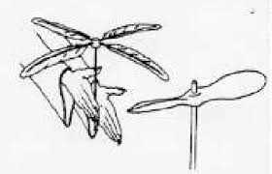

Figure I.1 : La toupie Chinoise
Entre 1487 et 1490, Léonard de Vinci a inventé la vis à air en spirale (Figure I.2), qui est généralement considérée comme la première tentative sérieuse de faire un hélicoptère en état de marche [1]. Ponton d'Amécourt a été le pionnier de l'utilisation du terme « hélicoptère » (dérivé de deux mots grecs anciens : hélice et ptéron, vis et aile) en 1863. Il a également décrit l'hélicoptère coaxial et sa méthode de contrôle. Sur cette base, en 1877, Forlanini a produit un modèle à vapeur réduit capable de voler à 12 mètres pendant 20 secondes. Le premier modèle électrique a été construit en 1887.
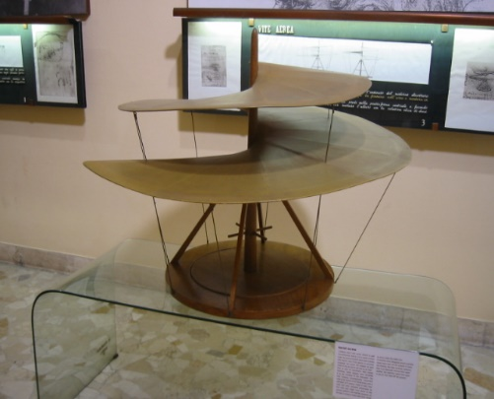
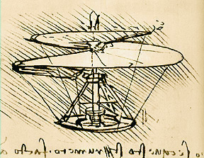

Figure I.2 : Vis à air hélicoïdale (Le modèle de De Vinci)

Plusieurs années plus tard, le 29 septembre 1907, un énorme quadrirotor avec une double couche d'hélices et sans gouvernes conçu comme premiers quadrirotors par les frères Breguet et le professeur Richet [2] leurs quadrirotor se illustre au figure I.3. Le premier vol libre contrôlé manuellement a été réalisé le 13 novembre 1907 par Paul Cornu sur son hélicoptère en tandem [2]. L'hélicoptère est né.
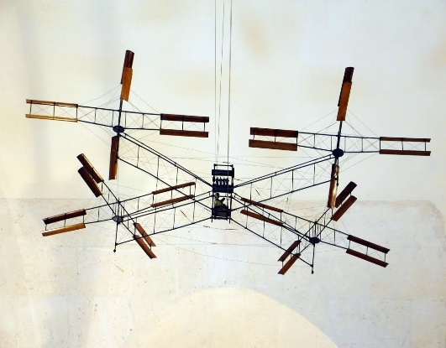
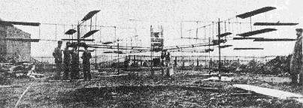

Figure I.3: Le premier hélicoptère capable de voler : le Modèle gyroplane de Breguet

Quelques années plus tard, en 1920, Etienne Oehmichen crée le premier quadricoptère capable d'effectuer un vol contrôlé et stable en soulevant un avion. Il comporte quatre rotors et huit hélices, tous entraînés par un moteur électrique, comme le montre la Figure I.4. Cinq hélices tournant sur un plan horizontal stabilisent la machine latéralement. Une autre hélice est installée dans le nez pour la direction. Les hélices restantes sont utilisées pour la propulsion avant. L'avion a effectué plus de 1 000 vols d'essai au milieu des années 1920, établissant le premier record de distance FAI pour un hélicoptère de 360 ​​m. Il a démontré sa capacité à voler autour d'une route circulaire, puis a parcouru le premier kilomètre dans un giravion en circuit fermé. À peu près au même moment, dans le cadre du programme des services aériens de l’armée américaine, le Dr George de Bozart et le Dr Ivan Jerome ont mis au point «l’hélicoptère Bothezat », également appelé « poulpe volant » (figure I.5). Il est doté de quatre énormes rotors à six pales qui peuvent faire voler l'avion avec succès. En fait, on disait qu'il s'agissait du premier hélicoptère à réussir à l'époque. Cependant, le projet a été annulé en 1924 en raison de difficultés de contrôle, d'une puissance insuffisante et du vent arrière nécessaire pour réaliser le vol vers l'avant.
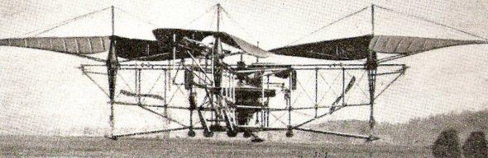

Figure I.4: Quadrirotor de Oehmichen
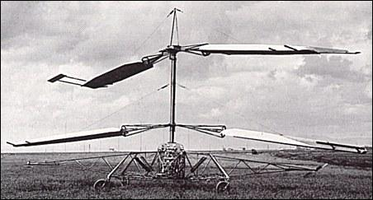
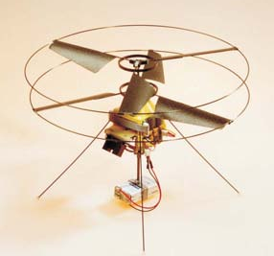
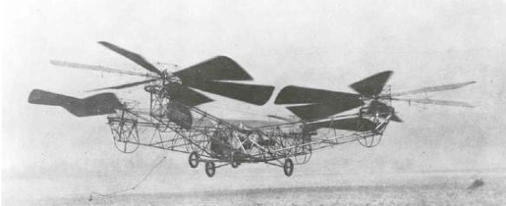
Tous les quadricoptères et hélicoptères développés dans les années 1920 n'étaient pas capables de voler sans l'aide du soulèvement par effet de sol. Ce n'est qu'en 1930 que l'hélicoptère coaxial de Corradino d'Ascanio a réalisé la possibilité de voler sans assistance au sol.

Figure I.6: Coax helicopter, developed at EPFL D'Ascanio Hélicoptère
Figure I.5: Bothezat Hélicoptère

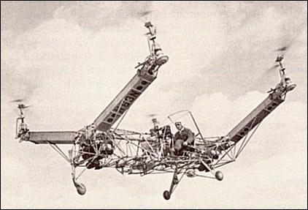
Ensuite, le nouveau modèle était basé sur un hélicoptère, et le quadrirotor n'a été oublié qu'à la fin des années 1950. En 1956, DH Kaplan a conçu et conduit le "Convertawings Model A Quadcopter" (Figure I.7), qui avait initialement un effet de sol vraiment contrôlable sans influence du sol. La caractéristique de cette conception est que deux moteurs entraînent quatre rotors à travers un système de courroie en « V ». Aucun rotor de queue n'est nécessaire et le contrôle peut être obtenu en modifiant la poussée entre les rotors, éliminant ainsi le système de contrôle de pas périodique compliqué propre aux hélicoptères standard. Il a volé avec succès à plusieurs reprises au milieu des années 50, prouvant la conception d'un quadrirotor.

Figure I.7 : Model de Quadrirotor Convertawings
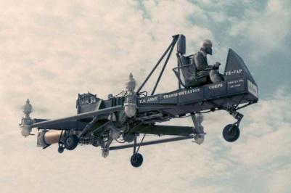
Depuis lors, plus de quadrirotors ont été développés pour les charges utiles lourdes. Un autre exemple est le « Curtiss-Wright VZ » (figure I.8), un VTOL conçu par la société Curtiss-Wright pour l'armée américaine. Il était également contrôlé en modifiant la poussée de chacune des quatre hélices. Comme le Chrysler VZ-6 et le VZ-8 Airgeep, ce devait être une "jeep volante".

Figure I.8: Curtiss-Wright VZ
Ces véhicules utilisent des systèmes de contrôle électronique et des capteurs électroniques pour stabiliser l'avion, soit télécommandé soit totalement autonome. La recherche et l'investissement dans ces machines, que ce soit dans les secteurs industriels ou académiques, ont été rendus possibles par l'avancée de la miniaturisation, la maturation des technologies, des processeurs plus puissants et des capteurs plus fiables et moins chers. Le besoin d'aéronefs avec une plus grande maniabilité et une plus grande capacité de vol stationnaire a conduit à l'augmentation actuelle des enquêtes sur quadrirotor. Les drones quadrirotors font actuellement l'objet d'enquêtes approfondies et un grand nombre des quadrirotors ont été introduits depuis 2004, à la fois pour un usage militaire et civil. La plupart des projets voient le jour grâce à des partenariats entre universités et entreprises.
En outre, ces dernières années, les véhicules aériens sans pilote (UAV) à décollage et atterrissage verticaux ont fait l'objet de quelques contributions, et l'attention s'est principalement concentrée sur la structure du quadricoptère et de son logiciel. Certains projets sont basés sur des plateformes disponibles dans le commerce, telles que Dragan-flyer [3] et MD4-200. D'autres chercheurs préfèrent construire leur propre structure. Les exemples incluent les hélicoptères moyens, OS4 [4] [5], X4-Flyer [5] [6], STARMAC [5], Asctec Pelican (Figure I.10), AeroQuad et ArduCopter, qui sont tous des projets matériels ouverts. Logiciel de code source basé sur Arduino, utilisé pour construire un quadricoptère DIY (faites-le vous-même) [7]. Un autre projet est Parrot AR. Drone (Figure I.11) est un petit quadricoptère radio construit par Parrot SA avec une caméra montée dessus, conçu pour être contrôlé par un smartphone ou une tablette. La présence des quadricoptères est plus active que jamais. Les progrès dans ce domaine sont en effet surprenants et présentent un fort potentiel.
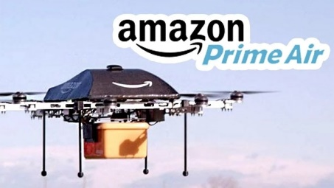
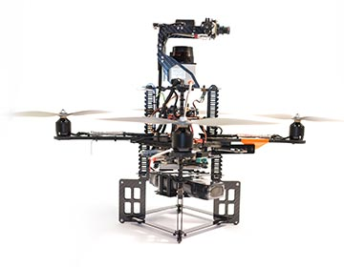
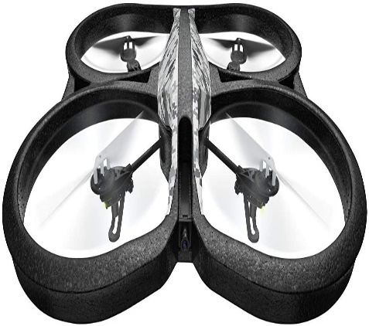

Figure I.9 : Drone de livraison d’Amazon
Figure I.11 : le Parrot AR. Drone
Figure I.10: Asctec Pelican UAV [7]

- Contexte et motivation
Que ce soit dans le domaine militaire ou civil, les quadrirotors, en particulier les petits quadrirotors, sont de plus en plus courants dans nos vies.
Jusqu'à présent, l'application des drones quadrirotors dans le domaine militaire a été effectuée par les forces armées et les forces de l'ordre pour la surveillance et la reconnaissance, ainsi que pour les missions de recherche et de sauvetage en milieu urbain. Dans le domaine civil, la plus grande utilisation des quadrirotors est dans le domaine de l'imagerie aérienne. À l'aide de la caméra embarquée, les utilisateurs peuvent diffuser du ciel vers le sol, ce qui peut être utilisé dans des scènes bondées, telles que des festivals de musique ou des événements sportifs. Les drones quadricoptère n'ont qu'une charge utile limitée, mais travailler ensemble peut augmenter cette limite. Par rapport aux aéronefs à voilure fixe, le principal avantage de ces aéronefs est la capacité de planer et d'atterrir dans diverses positions. De plus, par rapport aux hélicoptères, les quadrirotors présentent un avantage majeur à la même échelle : il n'y a pas des rotors de queue, ce qui les rend plus économes en énergie. La complexité mécanique est simplifiée, évitant ainsi la transmission par engrenage entre le moteur et le rotor. Peut atteindre une charge efficace accrue, plus facile à contrôler.
 | A | B | C | D | E | F | G | H
Coût de l'énergie | 2 | 2 | 2 | 2 | 1 | 4 | 3 | 3
Coût du contrôle | 1 | 1 | 4 | 2 | 3 | 3 | 2 | 1
La charge / volume | 2 | 2 | 4 | 3 | 3 | 1 | 2 | 1
Maniabilité | 4 | 3 | 2 | 2 | 3 | 1 | 3 | 3
Simplicité mécanique | 1 | 2 | 3 | 1 | 4 | 4 | 1 | 1
Complexité aérodynamique | 1 | 1 | 1 | 1 | 4 | 3 | 1 | 1
Vol à basse vitesse | 4 | 3 | 4 | 3 | 4 | 4 | 2 | 2
Vol à grande vitesse | 2 | 4 | 1 | 2 | 3 | 1 | 2 | 4
Miniaturisation | 2 | 3 | 4 | 2 | 3 | 1 | 2 | 4
Survivabilité | 1 | 3 | 3 | 1 | 1 | 3 | 2 | 3
Vol stationnaire | 4 | 4 | 4 | 4 | 4 | 3 | 1 | 2
Le Total | 24 | 28 | 32 | 23 | 33 | 28 | 22 | 24
Tableau I.1 : Comparaison des concepts VTOL (1 = Mauvais, 4 = Très bon).

A = Rotor unique, B = Rotor axial, C = Rotors coaxiaux, D = Tandem rotors, E = Quadrirotor, F = Blimp, G=Bird-like, H = Insect-like.
Plusieurs travaux ont été réalisés dans la littérature pour démontrer pourquoi les chercheurs choisissent les quadrirotors comme meilleure plate-forme de travail par rapport aux autres drones [8] Les critères de sélection sont énumérés dans le tableau I.1.
- Contribution de ce travail
Cet article étudie principalement la conception et le contrôle d'un micro-hélicoptère automatique sans pilote, et l'applique à un hélicoptère quadrirotor. La contribution de ce travail est principalement introduite sous trois aspects :
- Modélisation dynamique des quadrirotors : L'objectif est d'obtenir une représentation mathématique fiable du système mécanique pour l'analyse du système et la conception des commandes. Conception et optimisation du système : l'objectif est de maximiser la disponibilité tout en minimisant le poids de l'hélicoptère.
- Contrôle du système : Le but est de comprendre puis de maîtriser la dynamique du quadricoptère en appliquant la technologie de contrôle que nous avons apprise dans le cours de master.
Le contrôle, la simulation ou la conception de systèmes dynamiques reposent essentiellement sur la modélisation, c'est pourquoi nous nous concentrerons sur la modélisation au chapitre 2. D'autre part, il existe de nombreux sujets différents concernant la structure des quadricoptères, et la plupart des publications se concentrent sur les algorithmes de contrôle. On peut dire que 90% des articles proposent un simple contrôleur ou comparent les performances de certains d'entre eux. Nous avons cité quelques excellents contrôleurs introduits dans la littérature. Ces contrôleurs seront simulés et implémentés plus tard dans notre projet. Par exemple, [9] [10] a utilisé la théorie de Lyapunov pour assurer la stabilité asymptotique de l'hélicoptère. La commande PID dans [11] [13 ] assure la stabilité du contrôle. La force du feedback est un attribut, principalement dû à la compensation du terme gyroscopique. La structure PID ne nécessite pas certains paramètres de modèle spécifiques et la loi de commande est facile à mettre en œuvre. Une méthode de contrôle robuste basée sur SMC (contrôle du mode glissant) [14] [17] est développée sur des modèles dynamiques tels que Quadricoptère UAV, et sa stabilité est analysée sur la base du théorème Lyapunov.

Conclusion
Dans le domaine des véhicules aériens sans pilote, notamment dans le domaine des quadricoptères, il existe diverses technologies, qui suscitent un intérêt croissant des chercheurs ou des ingénieurs. Quel est le développement des instruments de contrôle. Dans ce chapitre, nous avons abordé l’état de l’art des drones quadrirotors, ainsi qu’un bref de différentes techniques et commandes qui nous allons utiliser au cours de ce projet.
Maintenant, nous allons nous concentrer sur une configuration qui a suscité un grand intérêt ces dix dernières années, qu'elle soit à l'échelle scientifique ou industrielle, c'est-à-dire le quadricoptère que nous modéliserons dynamiquement dans le prochain chapitre.

Chapitre II :
Modélisation dynamique d’un drone quadrirotor
- Introduction
- II.1 Conception de base sur le quadrirotor
- II.2 Les mouvements de quadrirotor
- II.3 Repérage du quadrirotor dans l’espace.
- II.4 Modèle dynamique
- II.5 DC-Motors
- Conclusion

Introduction
Compte tenu du nombre de phénomènes physiques qui affectent sa dynamique, les quadrirotors sont classés comme le système de vol le plus complexe. Afin de concevoir un contrôleur de vol, nous devons d'abord comprendre profondément le mouvement et la dynamique du système. Cette compréhension est non seulement nécessaire pour la conception du contrôleur, mais aussi pour garantir que lors de l'application des commandes, la simulation de l'aéronef représentera le comportement de la manière la plus réaliste possible.
La modélisation rassemble un ensemble de techniques pour représenter mathématiquement le système étudié. Cela nécessite une compréhension précise des phénomènes qui se produisent dans le système et la capacité de les exprimer par des équations mathématiques.
La synthèse des lois de contrôle dynamique du système nécessite une modélisation précise de ce dernier afin que le modèle puisse prédire au mieux le comportement du système à diverses excitations (contrôle, interférence, etc.) Par conséquent, plus il est détaillé, plus il est fidèle au système. Cependant, cela a entraîné des complications dans la recherche et la synthèse d'éventuelles lois de contrôle. Un compromis doit être fait en adoptant des hypothèses simplifiées afin de pouvoir répondre aux contraintes réelles [18].
- Conception de base sur le quadrirotor
Le quadrirotor est un robot mobile aérien avec quatre rotors définis par 6 DOF (degrés de liberté) dans l'espace. Les quatre rotors sont généralement placés à l'extrémité de la croix, et l'électronique de commande est généralement placée au centre de la croix. Afin d'empêcher l'aéronef de tourner sur son axe de lacet, deux hélices doivent être tournées dans un sens, tandis que les deux autres hélices doivent être tournées dans l'autre sens. Afin de pouvoir manipuler le dispositif, chaque paire d'hélices tournant dans le même sens doit être placée aux extrémités opposées d'une branche du diagramme en forme de croix la figure II.1 démontre la configuration de système.
Le fonctionnement du quadrirotor est très spécial. En modifiant intelligemment la puissance du moteur, vous pouvez le faire tourner vers le haut / bas, l'incliner à gauche / à droite (rouler) ou s'incliner vers l'avant / l'arrière (tangage), et même se tourner (lacet) sur lui-même, Le quadrirotor a six degrés de liberté, trois mouvements de rotation et trois mouvements de translation [19].

Figure II.1: Conception de base sur le quadrirotor
Ces six degrés doivent être contrôlés à l'aide de seulement quatre commande, c'est donc un système sous-activé (le nombre d'entrées est inférieur au nombre de sorties).
- Les mouvements de quadrirotor
En modifiant la vitesse de chaque rotor, modifiant ainsi la poussée générée, un mouvement de base à quatre rotors peut être obtenu. Le quadrirotor s'incline en direction du rotor lent et permet alors la translation selon cet axe. Par conséquent, comme dans un hélicoptère conventionnel, le mouvement est couplé, ce qui signifie que le quadrirotor ne peut pas se translater sans rouler ou tanguer, ce qui signifie que les changements de vitesse du rotor amèneront le mouvement à produire au moins trois degrés de liberté. Par exemple, l'augmentation de la vitesse du propulseur gauche provoquera un mouvement de roulis (le rotor du quadrirotor s'incline lentement vers la droite), un mouvement de lacet (l'équilibre entre les rotors tourne dans le sens des aiguilles d'une montre) et les rotors dans le sens horaire et antihoraire subiront des interférences. En mouvement de rotation horizontale) et en translation (le mouvement de roulement inclinera le cadre puis poussera dans le sens de la poussée). Ce couplage est la raison pour laquelle nous pouvons contrôler six degrés de liberté à quatre rotors avec seulement quatre commandes (le couple appliqué par le moteur électrique à chaque hélice).
Pour assurer Les mouvements principaux de quadrirotor nous choisis les quatre meilleures commandes :
- Translation verticale,
- Mouvement de roulis,
- Mouvement de tangage,
- Mouvement de lacet.
- Translation Vertical (Thrust)
Ce contrôle est assuré en augmentant (ou en diminuant) la vitesse de toutes les hélices du même montant. Cela créera un cadre fixe avec des forces verticales qui soulèveront ou abaisseront le quadrirotor. Si le quadrirotor est en position horizontale, la direction verticale des axes inertiel est cohérente avec la direction verticale de l'un des châssis montés sur la structure du véhicule. Sinon, la poussée fournie produira une accélération verticale et horizontale dans le cadre inertiel. La figure II.2 montre la commande d'accélérateur sur le quadrirotor.
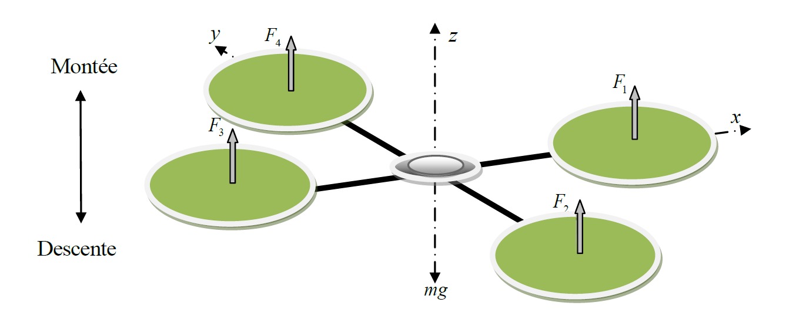

Figure II.2: Illustration de Translation vertical

- Mouvement de roulis (Roll)
Cette commande est fournie en augmentant (ou en diminuant) la vitesse de l'hélice gauche et en diminuant (ou en augmentant) celle de droite. Il conduit à un couple par rapport à l'axe X qui fait tourner le quadrirotor. La figure II.3 montre la commande de roulis sur le quadrirotor.

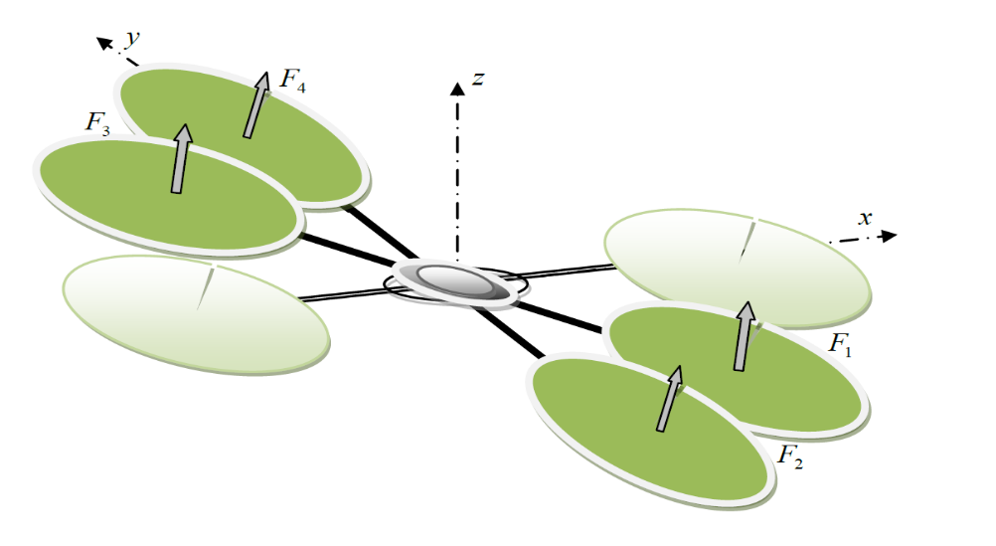

Figure II.3: Illustration du mouvement de roulis

- Mouvement de tangage (Pitch)
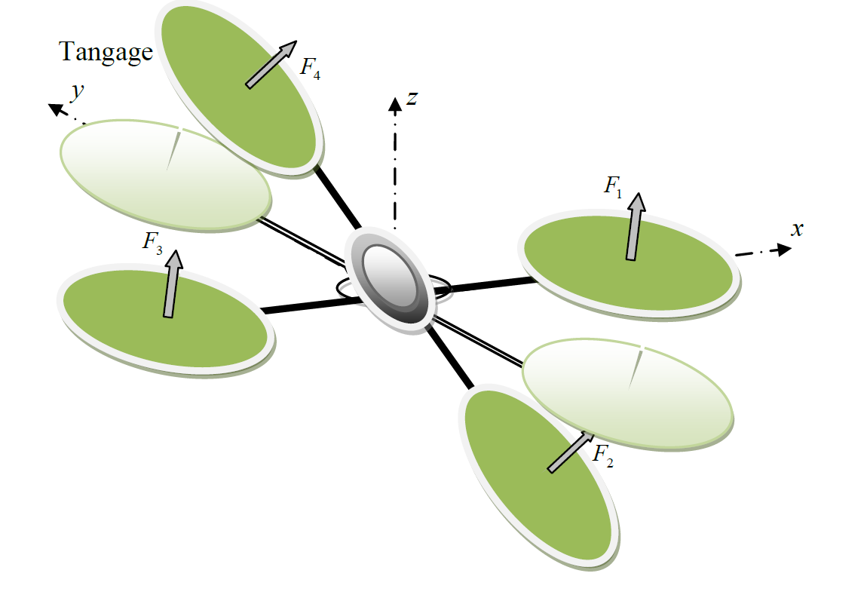
Cette commande est très similaire au roulis et est fournie en augmentant (ou en diminuant) la vitesse de l'hélice arrière et en diminuant (ou en augmentant) la vitesse de l'hélice avant. Cela fait tourner le quadrirotor par rapport au couple de l'axe Y. La figure II.4 montre la commande de pas du quadrirotor. Comme dans le cas précédent, sélectionnez des variables positives pour maintenir la poussée verticale constante, et elles ne peuvent pas être trop grandes.

Figure II.4 : Illustration du mouvement de tangage.
- Mouvement de lacet (Yaw)
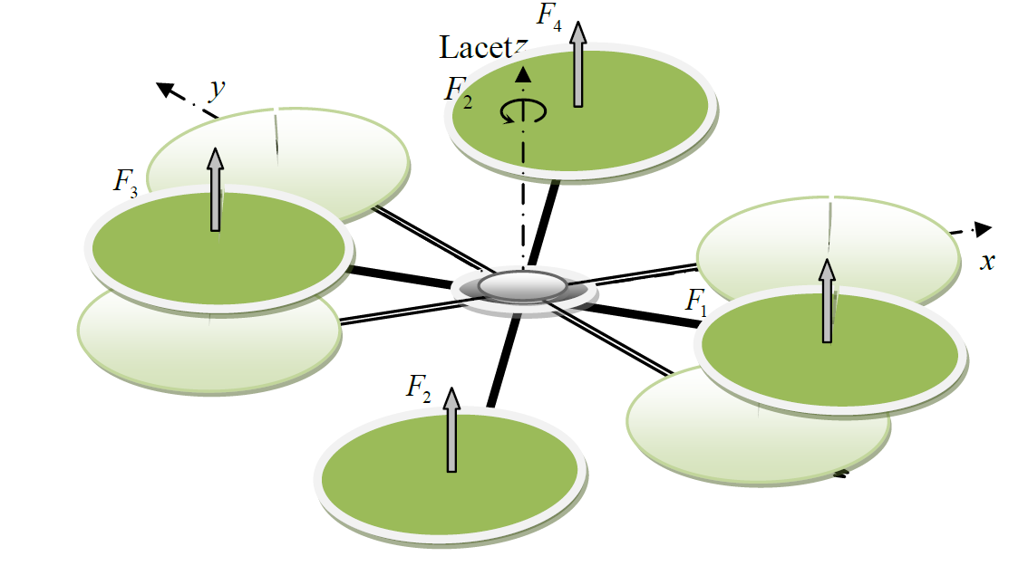
Cette commande est fournie en augmentant (ou en diminuant) la vitesse des hélices avant-arrière et en diminuant (ou en augmentant) celle du couple gauche-droite. Il conduit à un couple par rapport à l'axe Z qui fait tourner le quadrirotor. Le mouvement de lacet est généré grâce au fait que les hélices gauche-droite tournent dans le sens horaire tandis que les hélices avant-arrière tournent dans le sens antihoraire. Ainsi, lorsque le couple global est déséquilibré, l'hélicoptère tourne sur lui-même autour de Z. La figure II.5 montre la commande de lacet sur une esquisse de quadrirotor. Comme dans les deux cas précédents, pour maintenir la poussée verticale inchangée pour qu'elles ne peuvent pas être trop importantes. On ajuster avec des petites valeurs sur les vitesses des rotors.

Figure II.5 : Illustration du mouvement de Lacet

- Repérage du quadrirotor dans l’espace
- Repères utilisés
Avant d'entrer dans l'équation de dynamique quadrirotor, il est nécessaire de spécifier le système de coordonnées à utiliser et la manière de transformer entre ces différents systèmes. L'utilisation de deux systèmes des coordonnées permet de comprendre le mouvement du quadrirotor (voir Figure II.6) :
- Un système d’axes inertiel lié à la terre : F_{E} = {O_{E}, X_{E}, Y_{E}, Z_{E}} lequel l'axe X est dirigé vers le nord, l’axe Y vers l’ouest, et l’axe Z dirigé vers le haut.
- Le système d'axe mobile lié au châssis du quadricoptère est marqué comme suit FB = {O_{B}, X_{B}, Y_{B}, Z_{B}}, qui provient du centre de gravité de l'UAV. S'il existe, son axe est aligné avec l'axe du système de référence inertiel et il n'y a pas de mouvement de rotation.
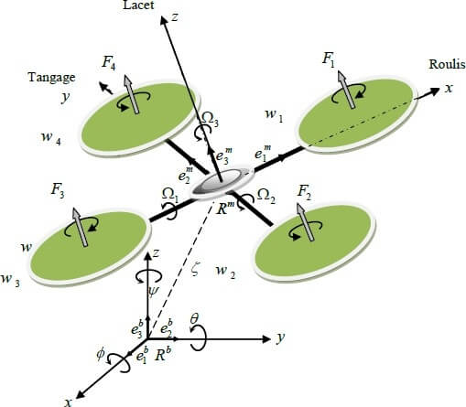
F_{B}
F_{E}

Figure II.6 : système des coordonnées
La transformation transférable du référentiel $F_{B}$ au référentiel $F_{E}$ est définie par une matrice de transformation homogène contenant rotation et translation. Cette transformation fait partie d'une famille de matrices (SE3) appelée groupe spécial euclidien [20] [21].
Les vecteurs de position et de vitesse linéaire représentés dans le référentiel fixe lié à la terre sont respectivement identifiés de la manière suivante : $η=\left[x, y, z\right]$ et $\dot{η}=\left[\dot{x}, \dot{y},\dot{z, }\right]$.
En utilisant les mêmes symboles dans l'industrie aérospatiale, la vitesse linéaire exprimée dans le référentiel mobile attaché au quadrirotor est exprimée comme :$v_{B}={\left[υ, ν, w\right]}^{T}$.
Annoter le moment appliqué au centre de gravité du quadrirotor dans le référentiel lié au quadrirotor avec un vecteur, et en faire une représentation vectorielle, de sorte que la direction positive du moment soit déterminée par la règle de la direction du triangle.
- Représentation de la matrice de rotation
La rotation d'un quadrirotor dans l'espace peut être décrite de plusieurs manières : angle d'Euler, quaternion, angle de Tate Bryan,……etc [22]. La méthode la plus largement utilisée en génie aéronautique est celle des angles d'Euler, qui utilise un système de coordonnées cartésien pour représenter la rotation spatiale. Définissez-les ensuite comme suit :
- L’angle de roulis ɸ représente une rotation autour de l’axe (avec −π/2 ≤ ɸ ≤ π/2).
- L’angle de tangage θ représente une rotation autour de l’axe (avec −π/2 ≤ θ ≤π/2).
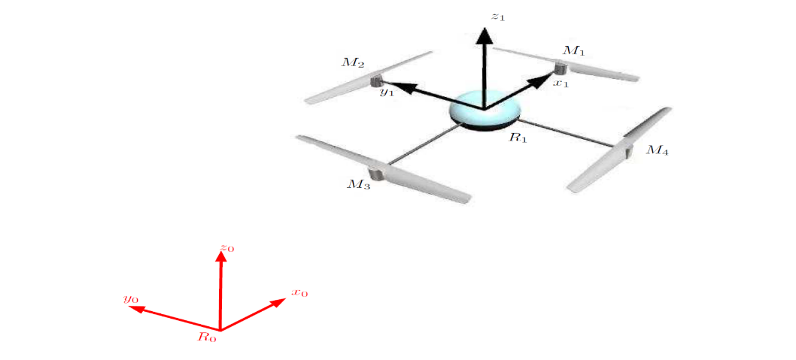
- L’angle de lacet ψ représente une rotation autour de l’axe (avec−π ≤ψ ≤ π).
Figure II.7 : Repérage du quadrirotor
Passage du repère R₀ vers le repère R_{i} :
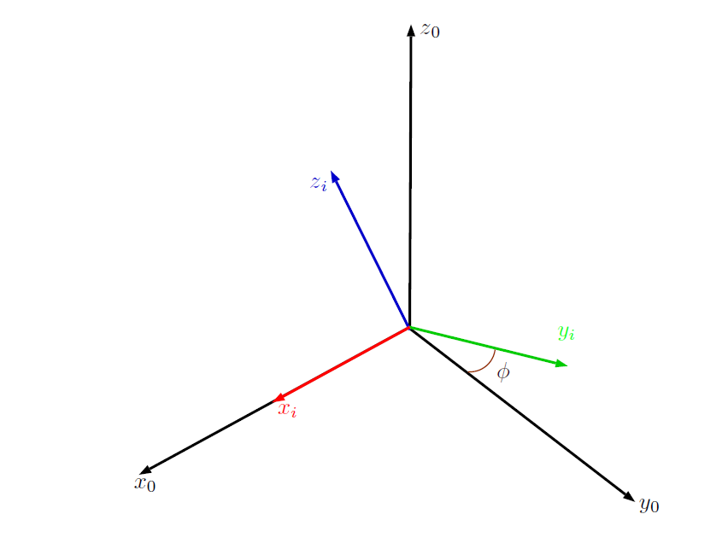
Tournez autour de l'axe x_{i} = x₀. On tourne de la référence R₀ vers R_{i} en faisant tourner un angle appelé angle de roulis.
Figure II.8 : Rotation autour de l’axe X (Roulis)
La représentation se fait par des figures planes, à partir desquelles nous construisons les matrices de passage, nous avons ainsi la matrice :
$R\left(X_{0}, ϕ\right)= \left(\begin{matrix}1 & 0 & 0 \\ 0 & \cos{(ϕ)} & -\sin{(ϕ)} \\ 0 & \sin{(ϕ)} & \cos{(ϕ)}\end{matrix}\right)$ (II.1)
Passage du repère Ri vers le repère Rj :
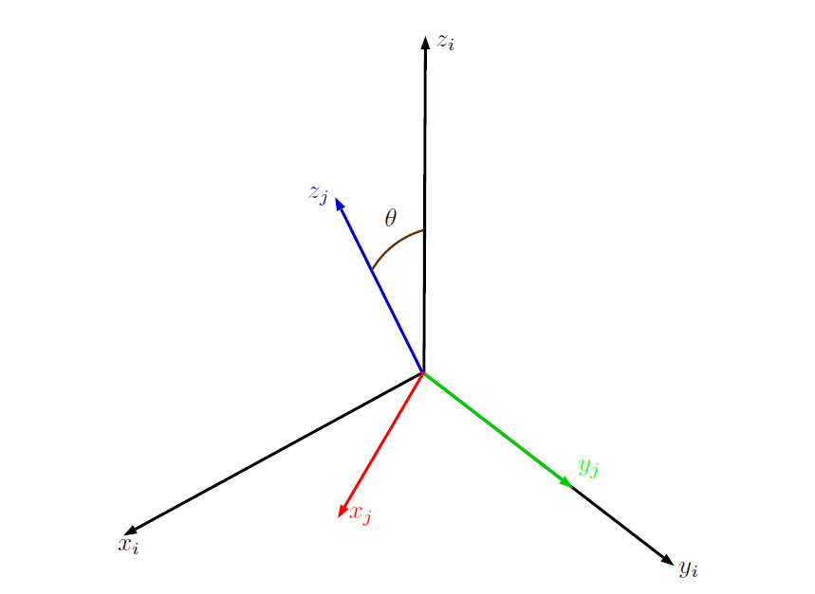
La rotation se fait autour de l’axe $Yj = Yi.$ On passe du repère Ri vers le repère Rj en faisant une rotation d’angle θ, appelé angle de tangage.
Figure II.9 : Rotation autour de l’axe Y (tangage).
Nous avons ainsi la matrice :
$R\left(Y_{0}, θ\right)= \left(\begin{matrix}\cos{(θ)} & 0 & \sin{(θ)} \\ 0 & 1 & 0 \\ -\sin{(θ)} & 0 & \cos{(θ)}\end{matrix}\right)$ (II.2)
Passage du repère Rj vers le repère R1 :
La rotation se fait autour de l’axe z₁ = z_{j}. On passe du repère R_{j} vers le repère R₁ en faisant une rotation d’angle ψ, appelé angle du lacet.
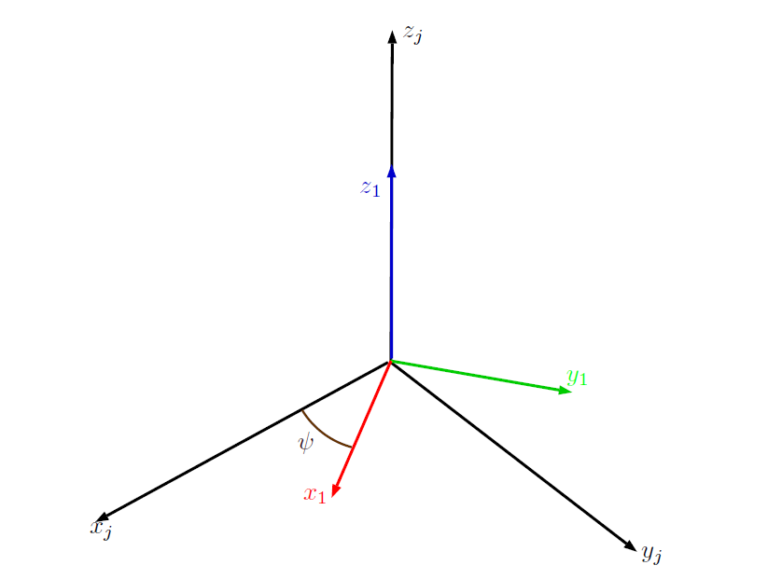
Nous avons ainsi la matrice :
Figure II.10 : Rotation autour de l’axe Z (lacet)
$R\left(Z_{0}, ψ\right)= \left(\begin{matrix}\cos{(ψ)} & -sin{ψ} & 0 \\ \sin{ψ} & \cos{(ψ)} & 0 \\ 0 & 0 & 1\end{matrix}\right)$ (II.3)
Le passage du repère R₁ vers le repère R₀ ou inversement se fait par trois rotations successives de telle sorte que tous les axes de R₁ occupent des positions différentes de celle de R₀.
La matrice de passage de R₁ vers R₀ est donnée par le produit des trois matrices successives, on obtient :
$R=R\left(ϕ,θ,ψ\right)=R(Z_{0},ψ)×R(Y_{0},θ)×R(X_{0},ϕ)$ (II.4)
$R=\left(\begin{matrix}C_{ψ}C_{θ} & S_{ϕ}{S_{θ}C}_{ψ}-S_{ψ}C_{ϕ} & C_{ϕ}{S_{θ}C}_{ψ}+S_{ψ}S_{ϕ} \\ S_{ψ}C_{ϕ} & S_{ϕ}{S_{θ}S}_{ψ}+C_{ψ}C_{ϕ} & C_{ϕ}{S_{θ}S}_{ψ}-S_{ϕ}C_{ψ} \\ -Sθ & S_{ϕ}C_{θ} & C_{ϕ}C_{θ}\end{matrix}\right)$ (II.5)
- Modèle dynamique
Nous présentons dans cette section les informations spécifiques au modèle de l'architecture quadrirotor à partir de l'équation générique à corps rigide à 6 DDL dérivée du formalisme de Newton-Euler.

- Newton-Euler
Deux cadres doivent être définis :
- L’axe inertiel référencé par rapport de la terre (E-Frame).
- L’axe fixe sur la structure de quadrirotor (B-Frame).
Les équations de mouvement sont formulées plus commodément dans le châssis fixé au corps pour les raisons suivantes :
- La matrice d'inertie est invariante dans le temps.
- L'avantage de la symétrie corporelle peut être utilisé pour simplifier les équations.
- Les mesures prises à bord sont facilement converties en châssis fixe.
- Les forces de contrôle sont presque toujours données dans la référence du quadrirotor.
L'équation (II.6) décrit la cinématique d'un corps rigide générique de 6 DDL.
$\dot{ξ}= J_{Θ} ν$ (II.6)
Le $\dot{ξ}$ est le vecteur de vitesse généralisé par rapport à le châssis E,$ν$ est le vecteur de vitesse généralisé par rapport à la châssis B et $J_{Θ}$ est la matrice généralisée.
Le $ξ$ est composé des vecteurs de position linéaire du quadrirotor $Γ_{E}$[m] et angulaire $Θ_{E}$ [rad] par rapport au châssis E comme indiqué dans l'équation (II.7).
$ξ=\left(\begin{matrix}Γ_{Ε} \\ Θ_{Ε}\end{matrix}\right)=\left(\begin{matrix}\begin{matrix}Χ \\ Y \\ Ζ\end{matrix} \\ \begin{matrix}Φ \\ θ \\ ψ\end{matrix}\end{matrix}\right)$ (II.7)
De même, $ν$ est composé du quadrirotor linéaire $V_{B}$ [m s⁻¹] et angulaire $ω_{B}$ [rad s⁻¹] vecteurs de vitesse par rapport au châssis B comme la montre à l'équation (II.8).
$ν=\left(\begin{matrix}V_{B} \\ ω_{B}\end{matrix}\right)=\left(\begin{matrix}\begin{matrix}υ \\ v \\ w\end{matrix} \\ \begin{matrix}p \\ q \\ r\end{matrix}\end{matrix}\right)$ (II.8)
De plus, la matrice généralisée $J_{Θ}$ est composée de 4 sous matrices selon l'équation (II.9).
$J_{Θ} =\left(\begin{matrix}R & 0_{3×3} \\ 0_{3×3} & T_{Θ}\end{matrix}\right)$ (II.9)
La notation 3×3 signifie une sous matrice de dimension 3 fois 3 remplie de tous les zéros tandis que les matrices de rotation $R$ et de transfert $T_{Θ}$ sont définies selon les équations (II.10) et (II.11).

$R=\left(\begin{matrix}C_{ψ}C_{θ} & S_{ϕ}{S_{θ}C}_{ψ}-S_{ψ}C_{ϕ} & C_{ϕ}{S_{θ}C}_{ψ}+S_{ψ}S_{ϕ} \\ S_{ψ}C_{ϕ} & S_{ϕ}{S_{θ}S}_{ψ}+C_{ψ}C_{ϕ} & C_{ϕ}{S_{θ}S}_{ψ}-S_{ϕ}C_{ψ} \\ -Sθ & S_{ϕ}C_{θ} & C_{ϕ}C_{θ}\end{matrix}\right)$ (II.10)
$T_{Θ}=\left(\begin{matrix}1 & S_{ϕ}t_{θ} & C_{ϕ}t_{θ} \\ 0 & C_{ϕ} & -S_{ϕ} \\ 0 & {{S_{ϕ}}/C}_{θ} & {C_{ϕ}}/{C_{θ}}\end{matrix}\right)$ (II.11)
Dans les deux équations précédentes (et dans les suivantes), cette notation a été adoptée : C_{K} = Cos k, S_{K} = sin k, T_{k} = tan k.
La dynamique d'un corps rigide générique 6 DDL prend en compte la masse du corps m [kg] et sa matrice d'inertie $I$ [N m s²]. L'inertie (I) a été calculée dans ce travail par SolidWorks. La dynamique est décrite par l'équation (II.12).
$\left(\begin{matrix}F_{B} \\ τ_{B}\end{matrix}\right)=\left(\begin{matrix}{mI}_{3×3} & 0_{3×3} \\ 0_{3×3} & I\end{matrix}\right)\left(\begin{matrix}{\dot{V}}_{B} \\ {\dot{ω}}_{B}\end{matrix}\right)+\left(\begin{matrix}ω_{B}×\left({mV}_{B}\right) \\ ω_{B}×\left({Iω}_{B}\right)\end{matrix}\right)$ (II.12)
La notation $I_{3×3}$ signifie une matrice d'identité 3 fois 3. ${\dot{V}}_{B}$ [m.s⁻²] est le vecteur d'accélération linéaire quadrirotor par rapport au châssis B tandis que $ω_{B}$ [rad.s^{–2}] est le vecteur d'accélération angulaire quadrirotor par rapport à le châssis B. De plus, $F_{B}$ [N] est le vecteur des forces du quadrirotor par rapport à le châssis B et $τ_{B}$ [N.m] est le vecteur des couples du quadrirotor par rapport à le châssis B.
Deux hypothèses ont été faites dans cette approche :
- Le premier énonce que l'origine du châssis fixe O_{B} coïncide avec le centre de gravité du corps. Sinon, un autre point de centre de gravité aurait dû être pris en compte et cela aurait considérablement compliqué les équations corporelles.
- La seconde spécifie que les axes du cadre B coïncident avec les principaux axes d'inertie du corps. Dans ce cas, la matrice d'inertie I est diagonale et, encore une fois, les équations corporelles deviennent plus faciles.
Un vecteur de force généralisé peut être défini selon l'équation (II.13).
$Λ=\left(\begin{matrix}F_{B} \\ τ_{B}\end{matrix}\right)=\left(\begin{matrix}\begin{matrix}F_{x} \\ F_{y} \\ F_{z}\end{matrix} \\ \begin{matrix}τ_{x} \\ τ_{y} \\ τ_{z}\end{matrix}\end{matrix}\right)$ (II.13)
Il est donc possible de réécrire l'équation (II.14) sous une forme matricielle [33].
$Λ=M_{B}\dot{ν }+C_{B}\left(ν\right) ν$ (II.14)
Le vecteur d'accélération généralisé par rapport au châssis B. $M_{B}$ est la matrice d'inertie du système et $C_{B}$ est la matrice centripète de Coriolis, toutes deux par rapport au châssis B. L'équation (II.15) montre la matrice d'inertie du système.
$M_{B}=\left(\begin{matrix}{mI}_{3×3} & 0_{3×3} \\ 0_{3×3} & I\end{matrix}\right)=\left(\begin{matrix}\begin{matrix}m & 0 & 0 \\ 0 & m & 0 \\ 0 & 0 & m\end{matrix} & \begin{matrix}0 & 0 & 0 \\ 0 & 0 & 0 \\ 0 & 0 & 0\end{matrix} \\ \begin{matrix}0 & 0 & 0 \\ 0 & 0 & 0 \\ 0 & 0 & 0\end{matrix} & \begin{matrix}I_{XX} & 0 & 0 \\ 0 & I_{YY} & 0 \\ 0 & 0 & I_{ZZ}\end{matrix}\end{matrix}\right)$ (II.15)
Il est facile de voir que $M_{B}$ est diagonal et constant (grâce aux hypothèses faites ci-dessus). L'équation (II.16) montre la matrice centripète de Coriolis.

$C_{B}(v)=\left(\begin{matrix}0_{3×3} & {-m S(V}_{B}) \\ 0_{3×3} & -S{(Iω}_{B})\end{matrix}\right)=\left(\begin{matrix}\begin{matrix}0 & 0 & 0 \\ 0 & 0 & 0 \\ 0 & 0 & 0\end{matrix} & \begin{matrix}0 & mω & -mv \\ -mω & 0 & mu \\ mv & -mu & 0\end{matrix} \\ \begin{matrix}0 & 0 & 0 \\ 0 & 0 & 0 \\ 0 & 0 & 0\end{matrix} & \begin{matrix}0 & I_{ZZ}r & {-I}_{YY}q \\ {-I}_{ZZ}r & 0 & I_{XX}p \\ I_{YY} & {-I}_{XX}p & 0\end{matrix}\end{matrix}\right)$ (II.16)
Dans l'équation précédente, l'opérateur asymétrique S (·) a été adopté. Pour un vecteur tridimensionnel générique k, la matrice asymétrique de k (S (k)) est définie selon l'équation (II.17).
$S\left(k\right)=-S^{T}\left(k\right)=\left(\begin{matrix}0 & {-k}_{3} & k_{2} \\ k_{3} & 0 & {-k}_{1} \\ {-k}_{2} & k_{1} & 0\end{matrix}\right) k=\left(\begin{matrix}k_{1} \\ k_{2} \\ k_{3}\end{matrix}\right)$ (II.17)
L'équation (II.14) est totalement générique et est valable pour tout le corps rigide qui obéit à l'hypothèse (ou aux simplifications) précédemment faites. Cependant, il a été utilisé dans ce travail pour modéliser l'hélicoptère quadrirotor, donc le dernier vecteur contient des informations spécifiques sur sa dynamique, $Λ$ peut être divisé en trois composantes selon la nature des contributions du quadrirotor.
La première contribution est le vecteur gravitationnel $G_{B}(ξ)$ donné à partir de l'accélération due à la gravité g [m.s⁻²]. Il est facile de comprendre qu’elle n’affecte que les équations linéaires et non angulaires, car il s’agit d’une force et non d’un couple. L'équation (II.18) montre les transformations pour obtenir $G_{B}(ξ)$.
$G_{B}=\left(\begin{matrix}F_{G} \\ 0_{3×1}\end{matrix}\right)=\left(\begin{matrix}\left(\begin{matrix}0 \\ 0 \\ -mg\end{matrix}\right) \\ 0_{3×1}\end{matrix}\right)=\left(\begin{matrix}\begin{matrix}0 \\ 0 \\ -mg\end{matrix} \\ \begin{matrix}0 \\ 0 \\ 0\end{matrix}\end{matrix}\right)$ (II.18)
Le $F_{G}^{B}$ [N] est le vecteur de force gravitationnelle par rapport au châssis B et $F_{G}^{E}$ [N] est celui-ci par rapport au châssis E. $0_{3×1}$ est un vecteur vertical rempli de trois zéros. De plus, comme $R_{Θ}$ est une matrice normalisée orthogonale, son $R_{Θ}^{-1}$ inversé est égal à celui transposé $R_{Θ}^{T}$.
La seconde contribution prend en compte les effets gyroscopiques produits par la rotation de l'hélice. Puisque deux d'entre eux tournent dans le sens horaire (clockwise) et les deux autres dans le sens antihoraire (counterclockwise), il y a un déséquilibre global lorsque la somme algébrique des vitesses du rotor n'est pas égale à zéro. Si, en outre, les taux de roulis ou de tangage sont également différents de zéro, le quadrirotor subit un couple gyroscopique selon l'équation (II.19).
$$O_{B}\left(ν\right) Ω=\left(\begin{matrix}0_{3×1} \\ -\sum_{k=1}^{4}{J_{TP}\left(ω_{B}×\left[\begin{matrix}0 \\ 0 \\ 1\end{matrix}\right]\right){\left(-1\right)}^{k}Ω^{k}}\end{matrix}\right)=\left(\begin{matrix}0_{3×1} \\ J_{TP}\left[\begin{matrix}-q \\ p \\ 0\end{matrix}\right]Ω\end{matrix}\right)$$
$=J_{TP}\left(\begin{matrix}\begin{matrix}0 & 0 \\ 0 & 0 \\ 0 & 0\end{matrix} & \begin{matrix}0 & 0 \\ 0 & 0 \\ 0 & 0\end{matrix} \\ \begin{matrix}q & -q \\ -p & p \\ 0 & 0\end{matrix} & \begin{matrix}q & -q \\ -p & p \\ 0 & 0\end{matrix}\end{matrix}\right)Ω$ (II.19)
Le $O_{B}\left(ν\right)$ est la matrice d'hélice gyroscopique et $J_{TP}$ [N m s²] est le moment d'inertie de rotation total autour de l'axe de l'hélice calculé dans la section suivante. Il est facile de voir que les effets gyroscopiques produits par la rotation de l’hélice sont simplement liés aux équations angulaires et non linéaires.
L’équation (II.20) définit la vitesse globale des hélices [rad s−1] et le vecteur de vitesse des hélices [rad s⁻¹] utilisé dans l’équation (II.19).
$Ω={-Ω}_{1}+Ω_{2}{-Ω}_{3}+Ω_{4} Ω=\left(\begin{matrix}\begin{matrix}Ω_{1} \\ Ω_{2}\end{matrix} \\ \begin{matrix}Ω_{3} \\ Ω_{4}\end{matrix}\end{matrix}\right)$ (II.20)
Le $Ω_{1}$ [rad s⁻¹] est la vitesse de l'hélice avant, $Ω_{2}$ [rad s⁻¹] est la vitesse de l'hélice droite, $Ω_{3}$ [rad s⁻¹] est la vitesse de l'hélice arrière, $Ω_{4}$ [rad s⁻¹] est la vitesse de l'hélice gauche.
La troisième contribution prend en compte les forces et les couples directement produits par les principales entrées de mouvement. Du point de vue aérodynamique, il s’ensuit que les forces et les couples sont proportionnels à la vitesse des hélices au carré. Par conséquent, la matrice de mouvement $E_{B}(Ω)$ est multipliée par $Ω^{2}$ pour obtenir le vecteur de mouvement $U_{B}\left(Ω\right)$. Le calcul des contributions aérodynamiques (facteurs de poussée b [N s²] et de traînée d [N m s²]) dans ce projet est déterminer empiriquement.
L'équation (II.21) montre l'action du vecteur de mouvement sur la dynamique de l'hélicoptère quadrirotor.
$$U_{B}\left(Ω\right)=E_{BH}Ω^{2}=\left(\begin{matrix}R & 0_{3×3} \\ 0_{3×3} & I_{3×3}\end{matrix}\right)E_{B}Ω^{2}=\left(\begin{matrix}R & 0_{3×3} \\ 0_{3×3} & I_{3×3}\end{matrix}\right) \left(\begin{matrix}\begin{matrix}0 \\ 0 \\ U_{1}\end{matrix} \\ \begin{matrix}U_{2} \\ U_{3} \\ U_{4}\end{matrix}\end{matrix}\right)$$
$U_{B}\left(Ω\right)= \left(\begin{matrix}\begin{matrix}\left(S_{ψ}S_{ϕ}+ C_{ψ}S_{θ}C_{ψ}\right)U_{1} \\ \left({-C}_{ψ}S_{ϕ}+ S_{ψ}S_{θ}C_{ϕ}\right)U_{1} \\ \left( C_{θ}C_{ϕ}\right)U_{1}\end{matrix} \\ \begin{matrix}U_{2} \\ U_{3} \\ U_{4}\end{matrix}\end{matrix}\right)$ (II.21)
Le $l$ [m] est la distance entre le centre du quadrirotor et le centre d'une hélice. $U_{1}$, $U_{2}$, $U_{2}$ et $U_{4}$ sont les composantes du vecteur de mouvement présentées dans la section précédente. Leur relation avec les vitesses des hélices provient du calcul aérodynamique. L'expression du couple produit par $U_{4}$ a été simplifiée en négligeant sa composante$\dot{Ω}$. Par conséquent, tous les mouvements ont une expression similaire et sont plus faciles à contrôler.
Comme indiqué précédemment (et montré dans l'équation précédente), il est possible d'identifier une matrice constante $E_{B}$ qui multipliée par le carré de la vitesse des hélices$Ω^{2}$ produit le vecteur de mouvement $U_{B}\left(Ω\right)$. L'équation (II.22) montre la matrice de mouvement.
$E_{B}=\left(\begin{matrix}\begin{matrix}0 & 0 \\ 0 & 0 \\ b & b\end{matrix} & \begin{matrix}0 & 0 \\ 0 & 0 \\ b & b\end{matrix} \\ \begin{matrix}0 & -bl \\ -bl & 0 \\ -d & d\end{matrix} & \begin{matrix}0 & bl \\ bl & 0 \\ -d & d\end{matrix}\end{matrix}\right)$ (II.22)
À partir de l'équation (II.14), il est possible de décrire la dynamique du quadrirotor en considérant ces trois dernières contributions selon l'équation (II.23).
$M_{B}\dot{ν}+C_{B}\left(ν\right) ν=G_{B}\left(ξ\right)+O_{B}\left(ν\right) Ω+E_{BH} Ω^{2}$ (II.23)
En réorganisant l'équation (II.23), il est possible de déterminer la dérivée du vecteur de vitesse généralisé $\dot{ν}$par rapport au l’axe B.
$\dot{ν}= M_{B}^{-1}\left({-C}_{B}\left(ν\right) ν+G_{B}\left(ξ\right)+O_{B}\left(ν\right) Ω+E_{BH} Ω^{2}\right)$ (II.24)
L'équation (II.25) montre l'expression précédente non pas sous forme de matrice, mais dans un système d'équations.
$\begin{matrix}\begin{matrix}\ddot{X}=\left(S_{ψ}S_{ϕ}+C_{ψ}S_{θ}C_{ϕ}\right)\frac{U_{1}}{m} \\ \ddot{Y}=\left(-C_{ψ}S_{ϕ}+S_{ψ}S_{θ}C_{ϕ}\right)\frac{U_{1}}{m} \\ \ddot{Z}=-g {+( C_{θ}C}_{ϕ})\frac{U_{1}}{m} \end{matrix} \\ \begin{matrix}\dot{p}=\frac{I_{YY}-I_{ZZ}}{I_{XX}} q r-\frac{J_{TP}}{I_{XX}} q Ω+\frac{U_{2}}{I_{XX}} \\ \dot{q}=\frac{I_{ZZ}-I_{XX}}{I_{YY}} p r+\frac{J_{TP}}{I_{YY}} p Ω+\frac{U_{3}}{I_{YY}} \\ \dot{r}=\frac{I_{XX}-I_{YY}}{I_{ZZ}} p q+\frac{U_{4}}{I_{ZZ}} \end{matrix} \end{matrix}$ (II.25)
Où les entrées de vitesse des hélices sont données par l’équation (II.26).
$\begin{matrix}\begin{matrix}U_{1}=b\left(Ω_{1}^{2}+Ω_{2}^{2}+Ω_{3}^{2}+Ω_{4}^{2}\right) \\ U_{2}=bl\left(Ω_{4}^{2}-Ω_{2}^{2}\right) \end{matrix} \\ \begin{matrix}U_{3}=bl\left(Ω_{3}^{2}-Ω_{1}^{2}\right) \\ U_{4}=d\left(-Ω_{1}^{2}+Ω_{2}^{2}-Ω_{3}^{2}+Ω_{4}^{2}\right) \\ Ω=-Ω_{1}^{2}+Ω_{2}^{2}-Ω_{3}^{2}+Ω_{4}^{2} \end{matrix}\end{matrix}$ (II.26)
- DC-Motors
Les moteurs DC sans balais, comme ceux utilisés dans notre projet, sont connus pour avoir une petite constante de temps (10 ms comme indiqué dans la fiche technique). Ainsi, la dynamique des actionneurs est ici négligée par souci de simplicité, cette approche est évoquée dans plusieurs articles de recherche dans la littérature tels que [23] .
Conclusion
Ce chapitre présente les équations cinématiques et dynamiques ainsi que la force et le moment agissant sur le quadricoptère pour établir le modèle mathématique décrivez le comportement du système avec une précision satisfaisante. Le modèle donne mieux comprendre la fonction globale du système et ses limites, parmi lesquelles facilitez la conception du contrôleur de vol dans le chapitre suivant.

Chapitre III :
Conception des contrôleurs et résultats de simulation
- Introduction
- III.1 Commande Linéaire du Quadrirotor.
- III.2 Commande Non-Linéaire du Quadrirotor.
- III.3
- Interprétations de résultats des simulations.
- Conclusion

Introduction
Dans ce chapitre, la commande d’un quadrirotor par une méthode linéaire et une méthode non linéaire est établie. Dans le chapitre précédant, nous allons extraire le modèle dynamique de l’organe à partir les lois physiques et aérodynamiques par le formalisme d’Euler-Newton. En premier lieu, nous allons présenter réaliser une commande du système en boucle fermée par le correcteur PID. Ensuite, nous allons établir en détails le développement des commandes non-linéaires communes, qui sont le Mode Glissant. A la fin, un test de robustesse sera effectué sur les approches de commande développées sur le quadrirotor et la simulation des dynamiques sera montrée à partir de l’outil Matlab.
- Commande Linéaire du Quadrirotor
- Commande par PID Classique
L'algorithme PID est le contrôleur de rétroaction le plus populaire utilisé dans les industries de processus. Il est utilisé avec succès depuis plus de 60 ans. Il s'agit d'un algorithme robuste et facile à comprendre qui peut fournir d'excellentes amélioration de performances d’un asservissement malgré les caractéristiques dynamiques qui variées.
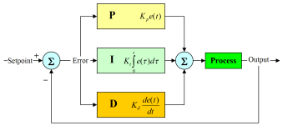
Comme son nom l'indique, l'algorithme PID se compose de trois modes de base, le mode proportionnel, le mode intégral et le mode dérivé. Lors de l'utilisation de cet algorithme, il est nécessaire de décider quels modes doivent être utilisés (P, I ou D), puis de spécifier les paramètres (ou réglages) pour chaque mode utilisé. Généralement, trois algorithmes de base sont utilisés P, PI ou PID. La structure PID classique est montrée sur la figure III.1.

Figure III.1: La structure PID classique

- Les caractéristiques des contrôleurs P. I et D
Un contrôleur proportionnel (K_{p}) aura pour effet de réduire le temps de montée, mais n'élimine jamais l'erreur en régime permanent. Une commande intégrale (Ki) aura pour effet d'éliminer l'erreur en régime permanent, mais elle peut aggraver la réponse transitoire. Un contrôle dérivé (K_{d}) aura pour effet d'augmenter la stabilité du système, de réduire le dépassement et d'améliorer la réponse transitoire. Les effets de chacun des contrôleurs K_{p}, K_{d} et K_{i} sur un système en boucle fermée sont résumés dans le tableau III.1 ci-dessous
Tableau III.1 : Les caractéristiques des contrôleurs P. I et D

Réponse en boucle fermée | Temps de montée | Dépassement | Temps de prise | Erreur statique
$$K_{P}$$ | Diminue | Augmente | Petits changements | Diminue
$$K_{i}$$ | Diminue | Augmenter | Augmenter | Élimine
$$K_{d}$$ | Petits changements | Diminue | Diminue | Petits changements

Notez que ces corrélations peuvent ne pas être exactement exactes, car K_{p}, K_{i} et K_{d} sont dépendants l'un de l'autre. En fait, changer l'une de ces variables peut changer l'effet des deux autres. Pour cette raison, le tableau ne doit être utilisé que comme référence lorsque vous déterminez les valeurs de K_{i}, K_{p} et K_{d}.
Même le contrôleur PID est couramment utilisé ; ils ne sont pas toujours utilisés de la meilleure façon car le contrôleur est souvent mal réglé. Il est assez courant que l'action dérivée ne soit pas utilisée. La raison en est qu'il est difficile de régler trois paramètres par essais et erreurs. Ensuite, le PID peut être amélioré avec un réglage automatique, la génération automatique de programmes de gain et une adaptation continue.
- Régulation du Quadrirotor par PID classique
Le quadrirotor est un système sous-actionné à 6 DDL, 4 entrées pour commander 6 sorties. Le système est couplé entre deux boucles : une boucle interne qui contrôle les mouvements de rotation (roulis tangage et lacet), et qui doit être plus rapide que la 2eme boucle externe responsable à contrôler les mouvements de translation.
Nous avons choisirions le régulateur PID pour les avantages qui fournisse nous citons:
- Structure simple.
- Bonne performance dans plusieurs processus.
- Fiable, même sans un modèle spécifique du système de contrôle.
Donc ce système est composé de 6 PID, 3 régulateurs des mouvements de rotation dans la boucle interne et les 3 dans la boucle externe, Le modèle Synoptique de la commande du quadrirotor est montré dans la figure III.2 :
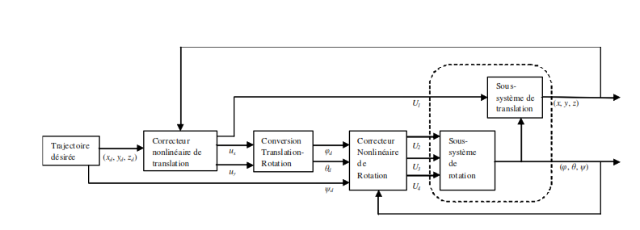
Le premier bloc est le bloc des entrées il contient les valeurs désirées de $X_{d}{, Y}_{d},{ Z}_{d} et ψ_{d}$. Ensuite, les consigne vont être comparées avec les valeurs réelles, et les régulées par PID. Les sorties des $PID x, y, z$ vont définir les expressions de $φ_{d} et θ_{d}$ grâce aux contraintes de sous-actionnement. Ce travail se fait dans le deuxième bloc et la troisième. Le quatrième bloc est responsable de la régulation des angles $φ, θ, ψ$ par d’autres PID. Le cinquième et Le sixième bloc contient notre système de quadrirotor, les commandes $U_{1},U_{2}, U_{3},U_{4}$ sortantes vont agir.

Figure III.2: Schéma synoptique de commande du quadrirotor

Le modèle dynamique présenté en II.25 contient des effets gyroscopiques. L’influence de ces effets dans notre cas est moins importante que l’action des moteurs. On peut négliger ces effets gyroscopiques et enlever ainsi le couplage croisé en considérant une situation quasi-stationnaire. Une approximation de modèle faite le modèle III.1 est réécrit comme suit [2]:
$\left\{\begin{aligned}\ddot{φ}=\frac{l}{I_{xx}} U_{2} \\ \ddot{θ}=\frac{l}{I_{yy}} U_{3} \\ \ddot{ψ}=\frac{1}{I_{zz}} U_{4} \\ \ddot{X}=\frac{u_{x}}{m}U1 \\ \ddot{Y}=\frac{u_{y}}{m}U1 \\ \ddot{Z}=g-\frac{1}{m}\cos{θ}\cos{φ}\end{aligned}\right.$ (III.1)
Pour notre cas nous voulons que les sorties du régulateur suivent la trajectoire de de position $X,Y,Z$ donc l’expression générale du correcteur de structure PID classique s’écrit sous la forme suivante :
$U_{i}=K_{{p_}_{j}}e_{j}\left(t\right)+K_{{D_}_{j}}\frac{de_{j}(t)}{dt}+K_{{I_}_{j}}\int{e_{j}(τ)}dτ$ (III.2)
Avec $i=1,2,3,4 et j=Z,φ,θ,ϕ$
La correction se fait à base de l’erreur observée qui est la différence entre la consigne (valeur désirée) et la mesure (valeur réelle). $e_{j} = consigne (ou la valeur desiré)- mesure=j_{d}-j$ Les deux Virtual commandent de $X,Y$ pour générer $φ_{d},θ_{d}$ développé comme suit :

$U_{φd,θd}=K_{{p_}_{X,Y}}e_{X,Y}\left(t\right)+K_{{D_}_{X,Y}}\frac{de_{X,Y}(t)}{dt}+K_{{I_}_{X,Y}}\int{e_{X,Y}(τ)}dτ$ (III.3)
$e_{X,Y}={X,Y}_{d}-X,Y$ (III.4)
- Simulation de modèle par les régulateurs PID
Afin de tester les correcteurs sur une dynamique dure, nous avons suggéré la trajectoire suivante : le quadrirotor commence de la position initiale $\left(x_{0},y_{0},z_{0}\right)=(0, 0, 0)$ et monte à 3 m dans l’axe$z$, le quadrirotor fait une trajectoire en spirale et tourne autour de lui-même pendant 30 seconds ; ${z_{d}=0.1 t,x}_{d}=4 \sin\left(\frac{π}{15}t\right),y_{d}=-4 \cos\left(\frac{π}{15}t\right),ψ_{d}=π\sin\left(\frac{π}{15}t\right)$
Les paramètres que nous avons identifiés sont cités dans le tableau suivant :
Tableau III.2: Paramètres obtenus par l’identification

 | Symbol de paramètre | Description | Unité | Valeur
01 | m | La masse totale | Kg | 0.897
02 | g | La gravité | m.s⁻² | 9.81
03 | l | La demi-envergure | M | 0.23
04 | b | Coefficient de portance | N.sec² | 2.983*10⁻⁵
05 | d | Coefficient de drag | N.m.sec² | 3 .234*10⁻⁷
06 | I_{xx} | Elément de matrice d’inertie | Kg.m² | 9.8*10⁻³
07 | I_{yy} | Elément de matrice d’inertie | Kg.m² | 11.43*10⁻³
08 | I_{zz} | Elément de matrice d’inertie | Kg.m² | 2.05*10⁻²
09 | Jr | inertie de moteur | Kg.m² | 6e⁻⁵

Nous avons réussi à stabiliser les trajectoires du modèle du quadrirotor et cela grâce au paramètres PID ajustés par attentives. Ces valeurs sont résumées dans le tableau suivant :
Paramètre de PID | $$φ$$ | $$θ$$ | $$ψ$$ | $$Z$$ | $$X$$ | $$Y$$
K_{p} | 4.5 | 4.5 | 10 | 10/1.7 | 0.25 | 0.25
K_{i} | 0.02 | 0.02 | 0.02 | 0 | 0.25 | 0.25
K_{d} | 0.02 | 0.02 | 0.02 | -10/1.9 | -0.35 | -0.35
Tableau III.3: Les Paramètres des PID

Figure III.3: Les régulateurs PID pour les mouvementent de translation

Figure III.4: Les régulateurs PID pour les mouvementent d’orientation

Figure III.5: La commande de quadrirotor

Figure III.6: La commande PID pour suivi de position

- Commande Non-Linéaire du Quadrirotor
Le modèle du quadrirotor est effectivement compliqué et sous-actionné. Comme nous avons mentionné précédemment, les degrés de liberté x et y n’ont pas de commandes réelles, nous devons alors considérer des commandes virtuelles ($u_{x}$ et $u_{y}$), et appliquer une structure de commande en cascade comme nous l’avons effectué précédemment avec le PID (Figure III.2).
Nous considérons les états de notre système :
$x_{1}=z, x_{2}=\dot{z}, x_{3}=x, x_{4}=\dot{x}, x_{5}=y, x_{6}=\dot{y}, x_{7}=ϕ, x_{8}=\dot{ϕ}, x_{9}=θ, x_{10}=\dot{θ},x_{11}=ψ,x_{12}=\dot{ψ}$ (III.5)
Le modèle (II.25) peut être recréé $\dot{X}=f(X,U)$ et détailler comme suite :
$f\left(X,U\right)=\left(\begin{matrix}\begin{matrix}\begin{matrix}x_{2} \\ g-(cosx_{7} cosx_{9})\frac{1}{m}U_{1}\end{matrix} \\ x_{4} \\ u_{x}\frac{1}{m}U_{1}\end{matrix} \\ \begin{matrix}x_{6} \\ \begin{matrix}u_{y}\frac{1}{m}U_{1} \\ x_{8} \\ x_{8}x_{12}a_{1}+x_{10}a_{2}Ω_{r}+b_{1}U_{2}\end{matrix} \\ \begin{matrix}x_{10} \\ x_{7}x_{12}a_{3}-x_{8}a_{4}Ω_{r}+b_{2}U_{3} \\ \begin{matrix}x_{12} \\ x_{10}x_{8}a_{5}+b_{3}U_{4}\end{matrix}\end{matrix}\end{matrix}\end{matrix}\right)$ (III.6)
Avec ($u_{x}$ et $u_{y}$)
$\begin{matrix}u_{x}=\cos{φ}\sin{θ}\cos{ψ}+\sin{φ}\sin{ψ} \\ u_{y}=\cos{φ}\sin{θ}\sin{ψ}-\sin{φ}\cos{ψ}\end{matrix}$ (III.7)
Finalement, après la génération des commandes virtuelles ($u_{x}$ et $u_{y}$) comme elles sont représentées sur la Figure III.2, nous pouvons générer les valeurs désirées du roulis ($φ_{d}$) et du tangage ($θ_{d}$). À partir des équations (III.7), nous avons :
$\begin{matrix}φ_{d}=\sin^{-1}{(u_{x} \sin{ψ}- u_{y} \cos{ψ})} \\ θ_{d}=\sin^{-1}{(\frac{u_{x} \cos{ψ}- u_{y} \sin{ψ}}{\cos{φ}})}\end{matrix}$ (III.8)
- Commande par Mode Glissant
Dans la formulation de tout problème de contrôle, il y aura généralement des divergences entre le système réel et le modèle mathématique développé pour la conception du contrôleur. Ce décalage peut être dû à une dynamique non modélisée, à une variation des paramètres du système ou à l'approximation du comportement complexe d’un système réel par un modèle simple. L'ingénieur doit s'assurer que le contrôleur résultant a la capacité de produire les niveaux de performance requis dans la pratique, malgré de telles inadéquations système physique /modèle. Cela a conduit à un vif intérêt pour le développement de méthodes de contrôle robustes qui cherchent à résoudre ce problème. Une approche particulière de la conception de contrôleurs robustes est la méthodologie de contrôle en mode glissant.
L'un des aspects les plus intrigants du mode glissant est la nature discontinue de l'action de commande, dont la fonction principale de chacun des canaux de rétroaction est de basculer entre deux structures de système (ou composants) distinctement différentes de sorte qu'un nouveau type de mouvement de système, appelé le mode glissant, existe dans une variété. Cette caractéristique particulière du système est censée se traduire par de superbes performances du système, notamment une insensibilité aux variations de paramètres et un rejet complet des perturbations.
Le contrôle de mode glissant est un type particulier de contrôle de structure variable. Dans le contrôle en mode glissant, le système de contrôle est conçu pour piloter puis contraindre l'état du système à se situer dans un voisinage de la fonction de commutation. Il y a deux avantages principaux à cette approche.
Premièrement, le comportement dynamique du système peut être adapté par le choix particulier de la fonction de commutation. Deuxièmement, la réponse en boucle fermée devient totalement insensible à une classe particulière d'incertitude. Cette dernière propriété d'invariance fait clairement de la méthodologie un candidat approprié pour un contrôle robuste. De plus, la possibilité de spécifier directement les performances rend le contrôle du mode glissant attrayant du point de vue de la conception.
L'approche de conception en mode glissant se compose de deux composants. Le premier implique la conception d'une fonction de commutation afin que le mouvement de glissement satisfasse aux spécifications de conception. La seconde concerne le choix d'une loi de commande qui rendra la fonction de commutation attractive pour l'état du système. Chaque commande générée est composée de deux termes $u_{i}=u_{ieq}+u_{sw}$ (III.9)
Où $u_{sw}$ est la partie de discontinuité (switch) $u_{sw}=k_{i} sign\left(s_{i}\right)+k_{i} s_{i}$ ). Par la suite, la conception des lois de commande${ u}_{ieq}$, réelles $(U_{1},U_{2},U_{3},U_{4})$ et virtuelles $(u_{x},u_{y})$
L’équation III.9 est utilisée pour concevoir le contrôleur de mode glissant pour le sous-système de rotations/ translation de Quadrirotor.
La commande de l’altitude Z
Pour la conception d’une loi de commande pour le sous-système d’altitude ($U_{1}$). Nous obtenons au début, l’erreur de l’état $x_{1}$ et sa dérivée :
$e_{1}={x_{1d}-x}_{1}$ (III.10)
Où $x_{1d}$ est le signal de position idéale.
$\dot{e_{1}}={{\dot{x}}_{1d}-x}_{2}$ (III.11)
On définit la surface de glissement du correcteur comme suit
$s_{1}={\dot{e}}_{1}+k_{1}e_{1}$ (III.12)
Où $k_{1}$ doit satisfaire la condition de Hurwitz, $k_{1}>0$.
À partir de l’Equation (III.12), nous avons
${\dot{s}}_{1}={\ddot{e}}_{1}+k_{1}{\dot{e}}_{1}$ (III.13)
On pose la fonction candidate de Lyapunov
$V_{1}=1/2s_{1}^{2}$ (III.14)
On obtient
${\dot{V}}_{1}=s_{1}{\dot{s}}_{1}$ (III.15)
Pour garantir$s_{1}{\dot{s}}_{1}<0$, concevoir le contrôleur de mode glissant comme l’équation III.17

${\dot{V}}_{1}=s_{1}({\ddot{x}}_{1d}+\frac{\cos{x_{7}\cos{x_{9}}}}{m}U_{1}-{g+k}_{1}{\dot{e}}_{1})$ (III.16)

$U_{1}=\frac{m}{\cos{x_{7}\cos{x_{9}}}}\left[{-\ddot{x}}_{1d}+g-k_{1}{\dot{e}}_{1}-c_{1} sign\left(s_{1}\right)-η_{1}s_{1}\right]$ (III.17)

${{\dot{V}}_{1}=s}_{1}{\dot{s}}_{1}=s_{1}\left(-η_{1}s_{1}-c_{1} sign\left(s_{1}\right)\right)=-η_{1}s_{1}^{2}-c_{1} \left|s_{1}\right|≤{-η}_{1}s_{1}^{2}$ (III.18)
${\dot{V}}_{1}≤{-2η}_{1}V_{1}$ (III.19)
La solution de l’équation III.19 donnera $V_{1}\left(t\right)=e^{{-2η}_{1}t}V_{1}\left(0\right)$
On voit qu’en sens de fonction de Lyapunov, le contrôleur de mode glissant $s(t)$ tendra à zéro exponentiellement avec des valeurs $η_{1},c_{1} >0$.
La commande de la position X
Pour la conception d’une loi de commande pour le sous-système d’altitude ($u_{x}$). Nous obtenons au début, l’erreur de l’état $x_{3}$ et sa dérivée :
$e_{2}={x_{3d}-x}_{3}$ (III.20)
où $x_{1d}$ est le signal de position idéale.
$\dot{e_{2}}={{\dot{x}}_{3d}-x}_{4}$ (III.21)
On définit la surface de glissement du correcteur comme suit
$s_{2}={\dot{e}}_{2}+k_{2}e_{2}$ (III.22)
Où $k_{1}$ doit satisfaire la condition de Hurwitz, $k_{2}>0$.
À partir de l’Equation (III.22), nous avons
${\dot{s}}_{2}={\ddot{e}}_{2}+k_{2}{\dot{e}}_{2}$ (III.23)
On pose la fonction candidate de Lyapunov
$V_{2}=1/2s_{2}^{2}$ (III.24)
On obtient
${\dot{V}}_{2}=s_{2}{\dot{s}}_{2}$ (III.25)
Pour garantir ${{\dot{V}}_{2}=s}_{2}{\dot{s}}_{2}<0$

${\dot{V}}_{2}=s_{2}({\ddot{x}}_{3d}-\frac{u_{x}}{m}U_{1}{+k}_{2}{\dot{e}}_{2})$ (III.26)
Afin de rendre ${\dot{V}}_{2}$semi-défini négative, on peut mettre la loi de commande $u_{x}$ comme suit :
$u_{x}=\frac{m}{U_{1}}\left[{\ddot{x}}_{3d}-k_{2}{\dot{e}}_{2}+c_{2} sign\left(s_{2}\right)+η_{2}s_{2}\right]$ (III.27)
${{\dot{V}}_{2}=s}_{2}{\dot{s}}_{2}=s_{2}\left(-η_{2}s_{2}-c_{2} sign\left(s_{2}\right)\right)=-η_{2}s_{2}^{2}-c_{2} \left|s_{2}\right|≤{-η}_{2}s_{2}^{2}$ (III.28)
${\dot{V}}_{2}≤{-2η}_{2}V_{2}$ (III.29)
La solution de l’équation III.29 donnera $V_{2}\left(t\right)=e^{{-2η}_{2}t}V_{2}\left(0\right)$
On voit qu’en sens de fonction de Lyapunov, le contrôleur de mode glissant $s(t)$ tendra à zéro exponentiellement avec des valeurs $η_{2},c_{2} >0$.
La commande de la position Y
Pour la conception d’une loi de commande pour le sous-système d’altitude ($u_{y}$). Nous obtenons au début, l’erreur de l’état $x_{5}$ et sa dérivée :
$e_{3}={x_{5d}-x}_{5}$ (III.30)
Où $x_{5d}$ est le signal de position idéale.
$\dot{e_{3}}={{\dot{x}}_{5d}-x}_{6}$ (III.31)
On définit la surface de glissement du correcteur comme suit :
$s_{3}={\dot{e}}_{3}+k_{3}e_{3}$ (III.32)
Où $k_{1}$ doit satisfaire la condition de Hurwitz, $k_{3}>0$.
À partir de l’Equation (III.32), nous avons
${\dot{s}}_{3}={\ddot{e}}_{3}+k_{3}{\dot{e}}_{3}$ (III.33)
On pose la fonction candidate de Lyapunov
$V_{3}=1/2s_{3}^{2}$ (III.34)
On obtient
${\dot{V}}_{3}=s_{3}{\dot{s}}_{3}$ (III.35)
Pour garantir ${{\dot{V}}_{3}=s}_{3}{\dot{s}}_{3}<0$

${\dot{V}}_{3}=s_{3}({\ddot{x}}_{5d}-\frac{u_{y}}{m}U_{1}{+k}_{2}{\dot{e}}_{2})$ (III.36)
Afin de rendre ${\dot{V}}_{3}$semi-défini négative, on peut mettre la loi de commande $u_{y}$ comme suit :
$u_{y}=\frac{m}{U_{1}}\left[{\ddot{x}}_{5d}-k_{3}{\dot{e}}_{3}+c_{3} sign\left(s_{3}\right)+η_{3}s_{3}\right]$ (III.37)
${{\dot{V}}_{3}=s}_{3}{\dot{s}}_{3}=s_{3}\left(-η_{3}s_{3}-c_{3} sign\left(s_{3}\right)\right)=-η_{3}s_{3}^{2}-c_{3} \left|s_{3}\right|≤{-η}_{3}s_{3}^{2}$ (III.38)
${\dot{V}}_{3}≤{-2η}_{3}V_{3}$ (III.39)
La solution de l’équation III.39 donnera $V_{3}\left(t\right)=e^{{-2η}_{3}t}V_{3}\left(0\right)$
On voit qu’en sens de fonction de Lyapunov, le contrôleur de mode glissant $s(t)$ tendra à zéro exponentiellement avec des valeurs $η_{3},c_{3} >0$.

La commande du Roulis $φ$
Pour la conception d’une loi de commande pour le sous-système d’altitude ($U_{2}$). Nous obtenons au début, l’erreur de l’état $x_{7}$ et sa dérivée :
$e_{4}={x_{7d}-x}_{7}$ (III.40)
Où $x_{7d}$ est le signal de position idéale.
$\dot{e_{4}}={{\dot{x}}_{7d}-x}_{8}$ (III.41)
On définit la surface de glissement du correcteur comme suit
$s_{4}={\dot{e}}_{4}+k_{4}e_{4}$ (III.42)
Où $k_{4}$ doit satisfaire la condition de Hurwitz, $k_{4}>0$.
À partir de l’Equation (III.42), nous avons
${\dot{s}}_{4}={\ddot{e}}_{4}+k_{4}{\dot{e}}_{4}$ (III.43)
On pose la fonction candidate de Lyapunov
$V_{4}=1/2s_{4}^{2}$ (III.44)
On obtient
${\dot{V}}_{4}=s_{4}{\dot{s}}_{4}$ (III.45)
Pour garantir ${{\dot{V}}_{4}=s}_{4}{\dot{s}}_{4}<0$

${\dot{V}}_{4}=s_{4}({\ddot{x}}_{7d}-x_{8}x_{12}a_{1}-x_{10}a_{2}Ω_{r}-b_{1}U_{2}{+k}_{4}{\dot{e}}_{4})$ (III.46)
Afin de rendre ${\dot{V}}_{4}$semi-défini négative, on peut mettre la loi de commande $U_{2}$ comme suit :
$U_{2}=\frac{1}{b_{1}}\left[{\ddot{x}}_{7d}-x_{8}x_{12}a_{1}-x_{10}a_{2}Ω_{r}+k_{4}{\dot{e}}_{4}+c_{4} sign\left(s_{4}\right)+η_{4}s_{4}\right]$ (III.47)
${{\dot{V}}_{4}=s}_{4}{\dot{s}}_{4}=s_{4}\left(-η_{4}s_{4}-c_{4} sign\left(s_{4}\right)\right)=-η_{4}s_{4}^{2}-c_{4} \left|s_{4}\right|≤{-η}_{4}s_{4}^{2}$ (III.48)
${\dot{V}}_{4}≤{-2η}_{4}V_{4}$ (III.49)
La solution de l’équation III.49 donnera $V_{4}\left(t\right)=e^{{-2η}_{4}t}V_{4}\left(0\right)$
On voit qu’en sens de fonction de Lyapunov, le contrôleur de mode glissant $s(t)$ tendra à zéro exponentiellement avec des valeurs $η_{4},c_{4} >0$.
La commande du Tangage $θ$
Pour la conception d’une loi de commande pour le sous-système d’altitude ($U_{3}$). Nous obtenons au début, l’erreur de l’état $x_{9}$ et sa dérivée :
$e_{5}={x_{9d}-x}_{9}$ (III.50)
Où $x_{9d}$ est le signal de position idéale.
$\dot{e_{5}}={{\dot{x}}_{9d}-x}_{10}$ (III.51)
On définit la surface de glissement du correcteur comme suit
$s_{5}={\dot{e}}_{5}+k_{5}e_{5}$ (III.52)
Où $k_{5}$ doit satisfaire la condition de Hurwitz, $k_{5}>0$.
À partir de l’Equation (III.52), nous avons
${\dot{s}}_{5}={\ddot{e}}_{5}+k_{5}{\dot{e}}_{5}$ (III.53)
On pose la fonction candidate de Lyapunov
$V_{5}=1/2s_{5}^{2}$ (III.54)
On obtient
${\dot{V}}_{5}=s_{5}{\dot{s}}_{5}$ (III.55)
Pour garantir ${{\dot{V}}_{5}=s}_{5}{\dot{s}}_{5}<0$

${\dot{V}}_{5}=s_{5}({\ddot{x}}_{9d}-x_{7}x_{12}a_{3}+x_{8}a_{4}Ω_{r}-b_{2}U_{3}{+k}_{5}{\dot{e}}_{5})$ (III.56)
Afin de rendre ${\dot{V}}_{5}$semi-défini négative, on peut mettre la loi de commande $U_{3}$ comme suit :
$U_{3}=\frac{1}{b_{2}}\left[{\ddot{x}}_{9d}-x_{7}x_{12}a_{3}+x_{8}a_{4}Ω_{r}+k_{5}{\dot{e}}_{5}+c_{5} sign\left(s_{5}\right)+η_{5}s_{5}\right]$ (III.57)
$${{\dot{V}}_{5}=s}_{5}{\dot{s}}_{5}=s_{5}\left(-η_{5}s_{5}-c_{5} sign\left(s_{5}\right)\right)=-η_{5}s_{5}^{2}-c_{5} \left|s_{5}\right|≤{-η}_{5}s_{5}^{2}$$
${\dot{V}}_{5}≤{-2η}_{5}V_{5}$ (III.58)
La solution de l’équation III.58 donnera $V_{5}\left(t\right)=e^{{-2η}_{5}t}V_{5}\left(0\right)$
On voit qu’en sens de fonction de Lyapunov, le contrôleur de mode glissant $s(t)$ tendra à zéro exponentiellement avec des valeurs $η_{5},c_{5} >0$.
La commande de Lacet $ψ$
Pour la conception d’une loi de commande pour le sous-système d’altitude ($U_{4}$). Nous obtenons au début, l’erreur de l’état $x_{11}$ et sa dérivée :
$e_{6}={x_{11d}-x}_{11}$ (III.59)
Où $x_{11d}$ est le signal de position idéale.
$\dot{e_{6}}={{\dot{x}}_{11d}-x}_{12}$ (III.60)
On définit la surface de glissement du correcteur comme suit
$s_{6}={\dot{e}}_{6}+k_{6}e_{6}$ (III.61)
Où $k_{6}$ doit satisfaire la condition de Hurwitz, $k_{6}>0$.
À partir de l’Equation (III.61), nous avons
${\dot{s}}_{6}={\ddot{e}}_{6}+k_{6}{\dot{e}}_{6}$ (III.62)
On pose la fonction candidate de Lyapunov
$V_{6}=1/2s_{6}^{2}$ (III.63)
On obtient
${\dot{V}}_{6}=s_{6}{\dot{s}}_{6}$ (III.64)
Pour garantir ${{\dot{V}}_{6}=s}_{6}{\dot{s}}_{6}<0$

${\dot{V}}_{6}=s_{6}({\ddot{x}}_{11d}-x_{10}x_{8}a_{5}-b_{3}U_{4}{+k}_{6}{\dot{e}}_{6})$ (III.65)
Afin de rendre ${\dot{V}}_{6}$semi-défini négative, on peut mettre la loi de commande $U_{4}$ comme suit :
$U_{4}=\frac{1}{b_{3}}\left[{\ddot{x}}_{11d}-x_{10}x_{8}a_{5}+k_{6}{\dot{e}}_{6}+c_{6} sign\left(s_{6}\right)+η_{6}s_{6}\right]$ (III.66)
${{\dot{V}}_{6}=s}_{6}{\dot{s}}_{6}=s_{6}\left(-η_{6}s_{6}-c_{6} sign\left(s_{6}\right)\right)=-η_{6}s_{6}^{2}-c_{6} \left|s_{6}\right|≤{-η}_{6}s_{6}^{2}$ (III.67)
${\dot{V}}_{6}≤{-2η}_{6}V_{6}$ (III.68)
La solution de l’équation III.68 donnera $V_{6}\left(t\right)=e^{{-2η}_{6}t}V_{6}\left(0\right)$
On voit qu’en sens de fonction de Lyapunov, le contrôleur de mode glissant $s(t)$ tendra à zéro exponentiellement avec des valeurs $η_{6},c_{6} >0$.
- Résultats de Simulation de modèle par mode glissant (SMC)
Afin de tester les correcteurs sur une dynamique dure, nous avons suggéré la trajectoire suivante: le quadrirotor commence de la position initiale $\left(x_{0},y_{0},z_{0}\right)=(0, 0, 0)$ et monte à 3 m dans l’axe$z$, le quadrirotor fait une trajectoire en spirale et tourne autour de lui-même pendant 30 seconds; ${z_{d}=0.1 t,x}_{d}=4 \sin\left(\frac{π}{15}t\right),y_{d}=-4 \cos\left(\frac{π}{15}t\right),ψ_{d}=π\sin\left(\frac{π}{15}t\right)$
Les paramètres de modèle sont déterminés précédemment dans le tableau III.2
Les trajectoires du modèle du quadrirotor sont stabilisées grâce au paramètres SMC ajustés par attentives après la synthèse de loi de commande en sens de stabilité de Lyapunov. Ces valeurs sont résumées dans le tableau suivant :
Paramètre de SMC | $$φ$$ | $$θ$$ | $$ψ$$ | $$Z$$ | $$X$$ | $$Y$$
$$η_{1,6}$$ | 4 | 4 | 4 | 4 | 4 | 4
$$c_{1,6}$$ | 60 | 60 | 60 | 50 | 50 | 50
$$k_{1,6}$$ | 3 | 3 | 3 | 2 | 2 | 2
Tableau III.4 : Les Paramètres des SMC

Figure III.3: Les SMC pour les mouvementent de translation

Figure III.3: La commande de quadrirotor

Figure III.3: La commande SMC pour les mouvementent d’orientation

Figure III.3: La commande SMC pour suivi la position

- Interprétations de résultats des simulations
Les valeurs mesurées suivent les valeurs désirées malgré les changements des consignes qui peuvent être considérés comme des perturbations. Les trajectoires se stabilisent le quadrirotor, avec une erreur statique non nulle.
Les résultats obtenus à partir de la simulation Matlab montrent que le SMC donne un bon résultat et une bonne réponse par rapport à celui donné par PID spécialement lorsqu'il s'agissait de réduire les biais entre la valeur souhaitée et les mesures du processus, cependant le SMC a besoin d'une bonne connaissance physique du système ou une bonne connaissance des limites des paramètres système, et nous avons bien remarqué que le SMC souffre du broutage dans la commande des entrées. Les résultats obtenus sont satisfaisants et prouvent le bon choix des paramètres des PID ainsi que le SMC, l’efficacité de ces régulateurs assurent la stabilité.
Conclusion
Dans ce chapitre, nous avons présenté les déférents schémas de commande appliqués au quadrirotor : une commande linéaire basée sur le PID classique, nous avons synthétisé des régulateurs PID pour stabiliser notre système et améliorer sa précision et rapidité. Ensuite, la deuxième commande non linéaire basée sur mode glissant.
Afin d’obtenir un comportement en simulation le plus proche possible du comportement réel l’identification des paramètres du quadrirotor sont déterminé dans le chapitre IV. D’après les résultats de la Simulations des commandes synthétisées ont été appliquées sur le modèle pour assurer la commande complète du quadrirotor (orientation et position), il a été observé que les simulations ont donné de bon satisfaisants résultats. Maintenant il reste la phase pratique où nous allons construire notre quadrirotor, et lui appliquer cette commande PID, et par la suite la commande par mode glissant SMC. C’est ce que nous allons faire dans le quatrième chapitre.

Chapitre IV :
Réalisation d’un drone quadrirotor
- Introduction
- IV.1 Cahier de charge
- IV.2 Identification des paramètres
- IV.3 Composants du drone
- IV.4 Branchement avec la carte Arduino Uno
- IV.5 Algorithme général
- IV.6 Code de source
- IV.7 Acquisition des données
- Conclusion

Introduction
Bien que des recherches théoriques couvrant plusieurs aspects des drones à quadrirotor soient en cours, l'objectif du projet est de commencer sa réalisation effective à partir des éléments les plus élémentaires réalisables (qu'ils soient matériels ou logiciels). Par conséquent, ce chapitre présentera les outils de réalisations et composants nécessaires à la réalisation de notre quadricoptère.
- Cahier de charge
Notre quadricoptère est composé de quatre moteurs électriques, qui sont le quadrirotor comme son nom l'indique. La structure mécanique sera le châssis F450. La carte de contrôle est basée sur la carte Arduino Uno, et le traitement de fusion des données de différents capteurs est réalisé par un programme développé en C Arduino par le processeur ATMEGA intégré à Arduino Uno. Le bloc capteur contient un accéléromètre à trois axes (X, Y et Z) qui peut mesurer l'accélération sur trois axes orthogonaux. Le bloc contient également un gyroscope pour mesurer la vitesse de rotation autour du même axe. Les instructions des quatre moteurs sont données sous forme de signaux, qui envoient des signaux aux moteurs et décodent les signaux du récepteur. Lorsque le drone fonctionne de manière autonome, la carte de commande peut régler la position de l'actionneur via cette carte. Il est entendu que la configuration électronique de notre quadrirotor ne comprend pas de système de positionnement global (RC), donc la position absolue du quadrirotor ne peut pas être déterminée directement par mesure. Cela affectera le contrôle de position ou le suivi de trajectoire.
- Identification des paramètres
Afin de pouvoir obtenir des résultats de simulation proches du comportement réel, nous devons d'abord déterminer les paramètres de notre quadricoptère :
- La masse totale
Après avoir terminé l'assemblage et le câblage de notre quadricoptère, nous avons pesé avec une balance électronique et nous avons constaté que notre drone pèse 897 g. Si nous voulons ajouter une masse supplémentaire, alors il est idéal et ne sera pas surchargé.
- Coefficient de portance « b »
Le coefficient de portance b est proportionnel au carré du régime moteur. Nous avons remarqué sur la fiche technique du moteur que pour une hélice de 11 pouces, la vitesse est de 7200 tr/min = 754 rad/sec, et la poussée résultante est égale à 908g = 8 : 90N.
Avec : $F_{i}=bω^{2 } / b=2.983×{10}^{-5}\left[N.S^{2}\right]$
- Coefficient de drag « d »
Selon la théorie aérodynamique, le coefficient de traînée dépend du coefficient de portance
Où$α$ est l’angle d’incidence de l’hélice, en aérodynamique, l’angle d’incidence ou l’angle d’attaque, est l’angle que forme la corde d’un profil avec le courant de fluide. Comme le montre la figure IV.1, l'angle d'incidence de l'hélice est formé par la formule suivante Son corps et son courant d'air.

Figure IV.1: Angle d’Incidence d’une hélice

Pour le calcul de cet angle, on peut utiliser la méthode de calcul de pente a exprimé l’inclinaison d’une surface par rapport à l’horizontale. Elle est le rapport entre le dénivelé (hauteur) et la distance horizontale, comme le montre la figure ci-dessous :

Figure IV.2: Calcul de pente

Nous posons l'hélice à plat afin de pouvoir mesurer la distance horizontale et la hauteur, puis les dessinons sur du papier et la longueur de la pente est automatiquement définie. Alors
$$d=3 .234×{10}^{-7}\left[N.m.S^{2}\right]$$

- Matrice d’inertie « J »
Il existe trois méthodes pour déterminer les paramètres inertiels à travers le calcul théorique du moment d'inertie ou l'expérience du pendule bilinéaire ou bien par SolidWorks. Dans notre exemple, nous avons utilisé le SolidWorks.
- Composants du drone
- Le châssis F450
Le F450 est un châssis d'envergure de 45 cm, fabriqué en fibre de verre de qualité et en nylon polyamide, manchons en laiton pré-filetés pour tous les boulons de cadre, qui peut être équipé d'un petit appareil photo numérique ou d'une mini caméra. Il permet de réaliser des photographies aériennes (photo ou vidéo) exceptionnelles avec une stabilité professionnelle ! il supporte des masses au décollage de 0.8 à 1.6Kg.
Ce kit de valise F450 comprend :
- 4 bras (très résistant aux matériaux d'injection).
- 2 cartes (distribution intégrée).
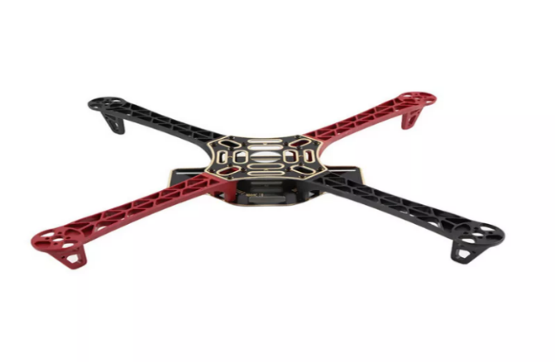
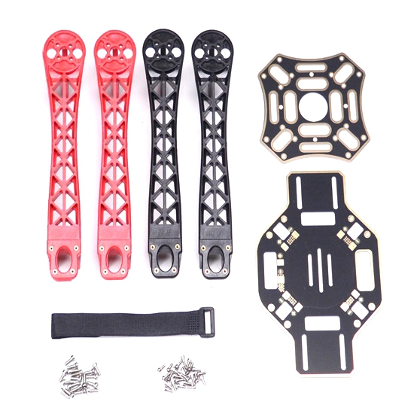
- Visser.

Figure IV.3: Illustration du Châssis F450

Il est facile à assembler et dispose d'un tableau de distribution électrique intégré, le tableau ci-dessous donner les caractéristiques de notre châssis :
Caractéristiques de F450
Modèle | F450
Poids du châssis [g] | 282
Envergure [mm] | 450
Poids au décollage [g] | 800 ~ 1600
Tableau IV.2: Caractéristiques de châssis F450

- Le moteur DC
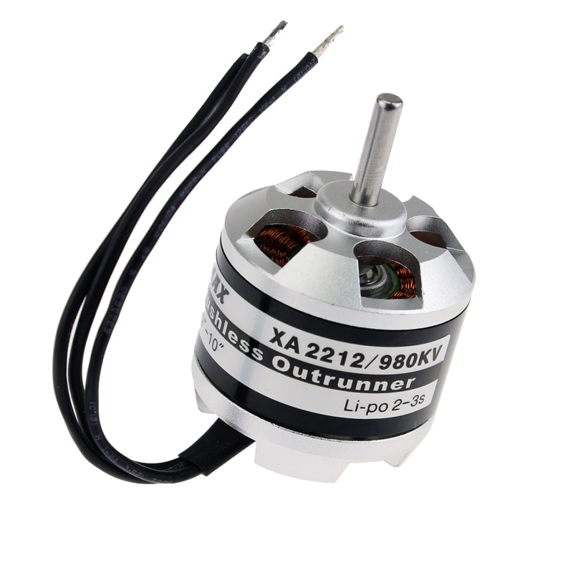
Les moteurs utilisés dans le projet sont des moteurs DC sans balais (Brushless). La principale caractéristique d'un moteur Brushless est qu'il fonctionne sans balais. Contrairement aux moteurs à balais DC, ils ont les aimants permanents placés sur le rotor. Aucune connexion ne doit être effectuée avec le rotor, par conséquent, aucune paire balai-collecteur ne doit être faite. Ces moteurs sont triphasés, ils sont alimentés en courant alternatif et nécessitent donc un contrôleur de vitesse électronique (ESC) qui convertit le courant continu en courant alternatif.

Figure IV.4: Moteurs DC sans balais
Les principaux avantages de ces moteurs par rapport aux moteurs à balais DC sont de meilleures performances (vitesses et couple plus élevés), une taille plus petite et un rendement plus élevé, ce qui signifie moins de chaleur pour sortir de la machine, une consommation d'énergie inférieure et moins de bruit [14]. Le tableau ci-dessous donner les caractéristiques des moteur Brushless utiliser dans notre projet :
Tableau IV.3: Caractéristiques des moteurs sans balais
Caractéristiques des moteurs
Kv [tr min⁻¹/ V] | 22OO
Courant de fonctionnement [A] | 4 ~ 10
Poids [g] | 50
Dimensions [mm] | 3.17

- Principe de fonctionnement de moteur sans balais
De l'extérieur, il fonctionne en courant continu. Ce type de moteur ne contient pas de collecteur de courant rotatif et ne contient donc pas de balais. D'autre part, le système de commande électronique doit assurer la commutation du courant dans l'enroulement du stator. L'appareil peut être intégré dans un moteur de petite puissance, ou il peut être intégré à l'extérieur sous la forme d'un convertisseur de puissance (onduleur). La fonction de l'ensemble capteur et du dispositif de commande électronique est d'assurer le pilote automatique du moteur [3], c'est-à-dire que l'orthogonalité du flux magnétique du rotor au flux magnétique du stator [3] a été préalablement transférée au collecteur de balais sur le moteur à courant continu Assemble [3].
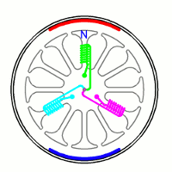

Figure IV.5: Fonctionnement de moteur sans balais (Brushless)
- Les hélices (propellers)
Les hélices sont des dispositifs qui transforment le mouvement rotatif en poussée linéaire. Les hélices de drone assurent la portance de l'avion en tournant et en créant un flux d'air, ce qui entraîne une différence de pression entre les surfaces supérieure et inférieure de l'hélice. Cela accélère une masse d'air dans une direction, fournissant une portance qui contrecarre la force de gravité.
Les hélices pour drones quadrirotors tels que les hélices hexarotors, octorotors et quadricoptères sont disposées par paires, tournant dans le sens horaire ou antihoraire pour créer un équilibre. La variation de la vitesse de ces hélices permet au drone de planer, de monter, de descendre ou d'affecter son lacet, son tangage et son roulis.
Les vitesses de l’hélice varient en modifiant la tension fournie au moteur de l’hélice, un processus géré par un contrôleur de vitesse électronique (ESC). Le signal correct est transmis à l'ESC par le contrôleur de vol du drone, qui repose sur les entrées du contrôleur du pilote humain ou d'un pilote automatique, et peut également prendre en compte les informations d'un IMU (système de mesure inertielle) et d'autres capteurs.

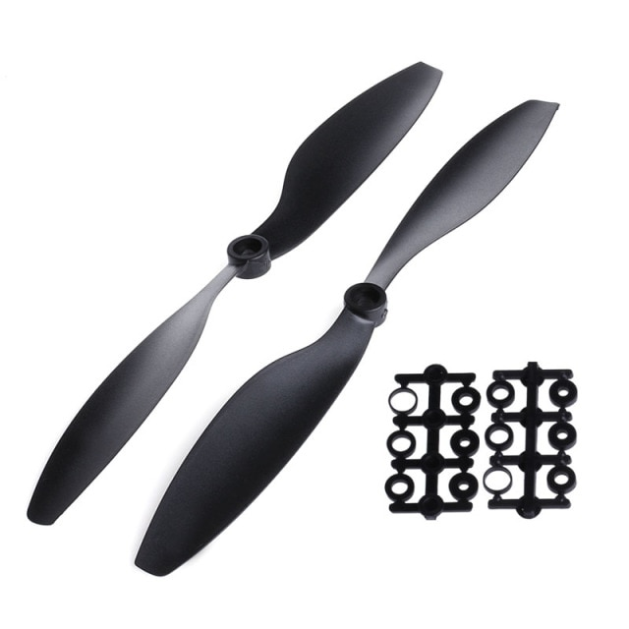

Figure IV.6: Illustration des hélices (propellers)

Le tableau donnera les spécifications des hélices :
Caractéristiques des hélices
Modèle | ReadyToSky 1045 bipales
Taille [pouces] | 10
Pas [pouces] | 4.5
Axe [mm] | 6
Epaisseur hub [mm] | 9
Métiers | ABS
Compatibilité | Moteur Brushless
KV | 880 ~ 2200
Châssis | 450 et plus
Tableau IV.4: Caractéristiques des hélices

- Contrôleur de Vitesse Électronique (ESC)
Le contrôleur de vitesse électronique est-il destiné à contrôler la vitesse de vos moteurs. Le rôle d'un ESC est de recevoir les informations fournies par votre contrôleur de vol et en fonction de cela, de faire tourner vos moteurs plus vite ou plus lentement.
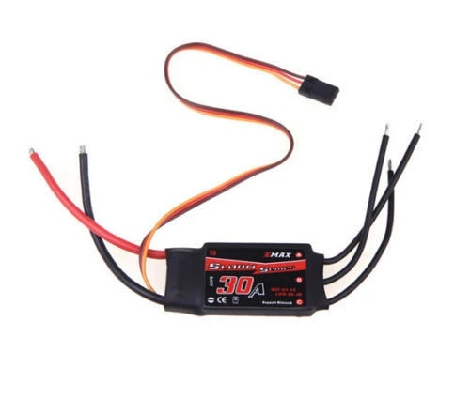

Figure IV.7: Contrôleur de Vitesse Électronique (ESC)
Les entrées et sorties des contrôleurs des vitesses électroniques sont standardisées, on retrouve systématiquement les mêmes.
Entrées :
- Alimentation :
Il s’agit de l’alimentation en électricité reçue par l’ESC qui sera transmise au moteur. Ces deux fils seront branchés aux bornes (+) et (–) disponibles sur la carte de distribution électrique et dédiés à cette utilisation.
- Signaux :
Une seconde paire de fils sont disponibles en entrée de notre composant. Ce sont ceux permettant le transit des instructions entre le contrôleur de vol (RC) et l’ESC. Dans notre cas, la RC doit posséder au minimum 4 bornes dédiées aux signaux des ESC afin de contrôler les 4 moteurs associés. Ceux-ci se trouvent le plus souvent sous la dénomination « S1 » pour le moteur 1, et ainsi de suite pour les quatre autres.
Sorties
- Sorties moteur :
Ces sorties sont au nombre de trois et se présentent sous la forme de pads de soudure disposés à l’extrémité des ESC. Ces pads sont destinés à y souder les 3 fils provenant des moteurs afin de l’alimenter.
Tableau IV.5: Caractéristiques de Contrôleur de Vitesse Électronique (ESC)
Caractéristiques de l’ESC
Poids [g] | 25
Dimension [mm] | 45 × 24 × 11
Micrologiciel (Firmware) | Hobbywing
Entrée puissance [V] | 5.6 ~ 16.8
Courant constant [A] | 30 (Max moins de 10 secondes)

- La carte Arduino Uno
La carte Arduino Uno est le produit le plus populaire parmi les cartes Arduino. C'est parfait pour commencer à programmer avec Arduino, il contient tous les éléments de base pour construire des objets de complexité relativement faible.
La carte de développement Arduino Uno, comme son nom l'indique, est la première carte de développement à utiliser la programmation Arduino version 1.0 et est devenue un symbole du monde Arduino.
La carte Arduino Uno se compose de 14 broches d'entrée / sortie numériques, dont 6 peuvent être utilisées pour PWM, 6 broches d'entrée analogiques, un connecteur USB, un connecteur d'alimentation, un port ICSP et un bouton RESET.
La carte Arduino Uno peut être achetée sur le site officiel d'Arduino (http://store.arduino.cc) ou sur d'autres sites de vente de produits de haute technologie.
L’alimentation de la carte Arduino Uno se fait normalement entre 7V et 12V de courant continu. Cependant, il est possible de faire fonctionner la carte Arduino Uno au maximum entre 6V et 20V.
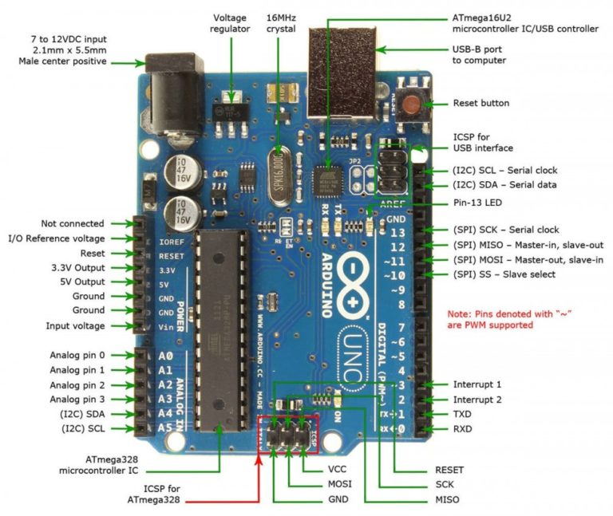
La description de tous les connecteurs de la carte Arduino Uno est illustrée dans la figure ci-dessous :

Figure IV.8: Description des entrées / sorties de la carte Arduino Uno

- L'unité de mesure inertielle IMU
Le module MPU6050 est une centrale inertielle qui permet de mesurer l’évolution d’un objet dans l’espace. Il permet de mesurer les accélérations linéaires et angulaires dans les trois axes de l’espace. Ce composant se retrouve dans plusieurs applications notamment les manettes de jeux vidéo ou les smartphones. Il peut être utilisé pour faire du contrôle d’assiette sur un drone ou pour équilibrer un robot sur deux roues.
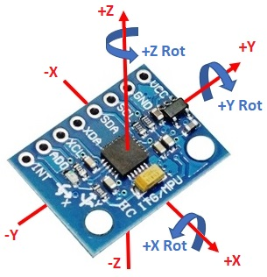

Figure IV.9: IMU (MPU-6050)
Principe de fonctionne
Le module MPU6050 est constitué d’un capteur de température et de deux capteurs micromécaniques : un gyroscope qui permet de mesurer les rotations et un accéléromètre qui permet de mesurer les accélérations dans l’espace. Ces capteurs sont généralement constitués d’une partie mécanique et d’une partie piézoélectrique. Lorsque l’objet est en mouvement la pièce mécanique se déplace contre la partie piézoélectrique qui envoie un signal électrique.
Le module MPU-6050 comprend un gyroscope 3 axes et un accéléromètre 3 axes, ainsi qu’un processeur de mouvement numérique (DMP) sur le même chipset. Le système de suivi du mouvement MEMS comprend un gyroscope et un accéléromètre programmables, conçus pour le suivi précis du mouvement rapide et lent. L’unité de traitement du mouvement MPU-6050 intègre des algorithmes MotionFusion pour accéder également aux capteurs et magnétomètres externes via le bus I2C maître auxiliaire. Les applications du MPU-6050 incluent les capteurs, tablettes et smartphones. La plateforme InvenSense MotionApps permet d’extraire les mouvements associés et de décharger la gestion de capteur du système d’exploitation pour fournir une interface de programmation d’applications (API).
Spécifications
- Prise en charge des communications I2C : jusqu’à 400 kHz.
- Gyroscope programmable par l’utilisateur, gamme pleine échelle de ±250, ±500, ±1 000 et ±2 000°/s (dps).
- Accéléromètre programmable par l’utilisateur, gamme pleine échelle de ±2 g, ±4 g, ±8 g, et ±16 g.
- Prise en charge de plateforme MotionApps pour Android, Linux et Windows.
- VLOGIC/VDD : 1,8 V ±5 %.
- Courant d’utilisation de gyroscope et accéléromètre : 3,8 mA.
- Conforme RoHS/WEEE.
- Courant d’alimentation en mode veille de complet : 5 μA.
- Capteur à ultrasons
Le capteur à ultrasons HC-SR04 utilise un sonar pour déterminer la distance à un objet comme le font les chauves-souris. Il offre une excellente détection de plage sans contact avec une précision élevée et des lectures stables dans un boîtier facile à utiliser. Il est livré avec des modules émetteur et récepteur à ultrasons.
Le capteur à ultrasons utilise un sonar pour déterminer la distance par rapport à un objet. Voici ce qui se passe :
- L'émetteur (trig pin) envoie un signal : un son à haute fréquence.
- Lorsque le signal trouve un objet, il est réfléchi.
- L'émetteur (broche d'écho) le reçoit.
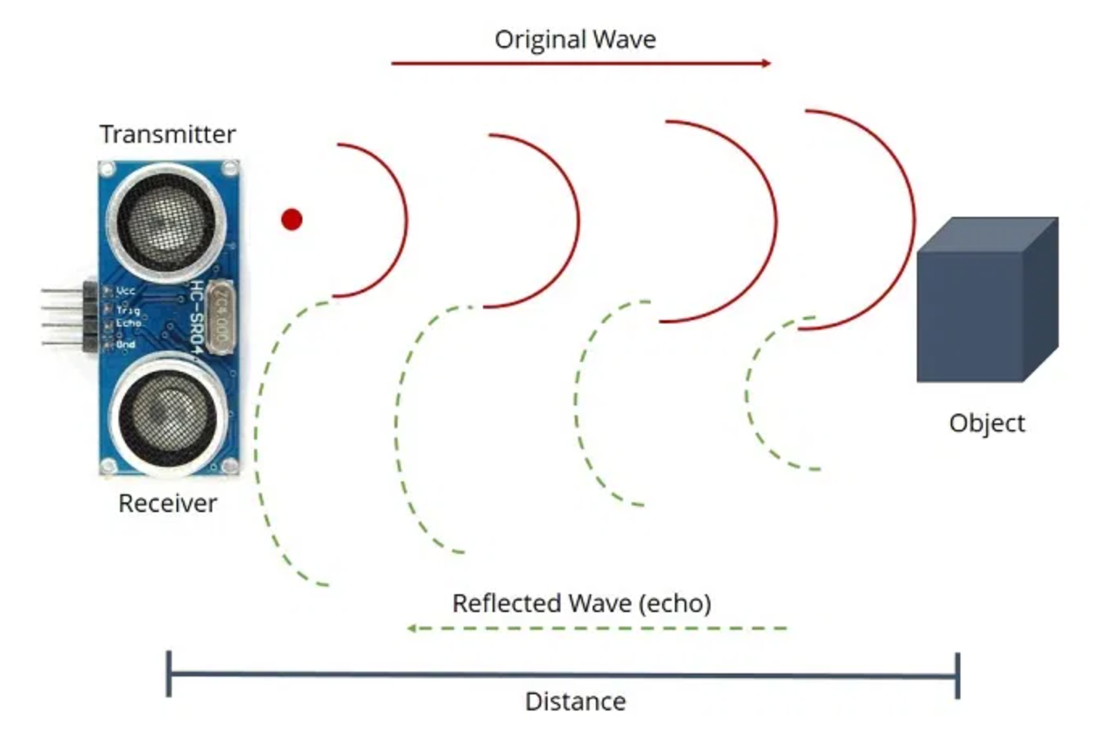
Le temps entre l'émission et la réception du signal nous permet de calculer la distance à un objet, ceci est possible parce que nous connaissons la vitesse du son dans l'air.

Figure IV.10: Fonctionnement de capteur ultrasons
- Contrôleur de vol par un module de Wifi NodeMCU
L’ESP8266 NodeMCU est une carte de développement populaire et largement utilisée basée sur le module Wifi ESP-12E qui combine des éléments de programmation facile avec Arduino IDE (C \ C ++) et la capacité Wifi. Grâce au programmeur intégré et à la puce USB vers série CP2102, le clignotement de l'ESP8266 et la sortie série sur un PC, les projets de développement et de prototypage se font facilement. Tout comme les cartes Arduino, l'ESP8266 NodeMCU a des broches GPIO, un régulateur de tension, une ADC, un port micro-USB (pour le clignotement et la sortie série) - le tout sur une seule carte. En plus de cela, l'ESP8266 NodeMCU dispose d'un Wifi complet qui prend en charge la communication Wifi avec un serveur ou un client.
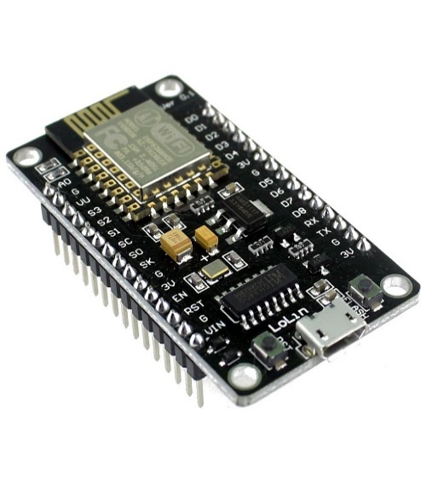
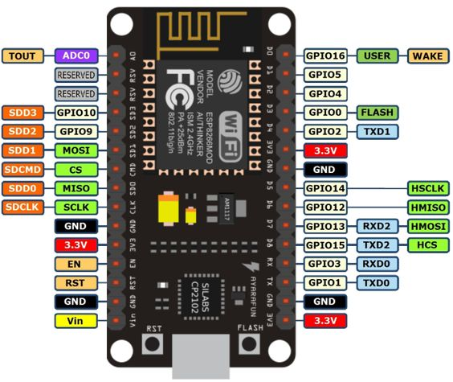
L'ESP8266 est un système sur puce (SoC), fabriqué par la société chinoise Espressif. Il se compose d'une unité de microcontrôleur (MCU) 32 bits Tensilica L106 et d'un émetteur-récepteur Wi-Fi. Il possède 11 broches GPIO (broches d'entrée / sortie à usage général), ainsi qu'une entrée analogique. Cela signifie que vous pouvez le programmer comme n'importe quel Arduino normal ou autre microcontrôleur. Et en plus de cela, vous bénéficiez d'une communication Wi-Fi, vous pouvez donc l'utiliser pour vous connecter à votre réseau Wi-Fi, vous connecter à Internet, héberger un serveur Web avec de vraies pages Web, laisser votre smartphone s'y connecter, etc. Les possibilités sont infinies ! Il n’est pas étonnant que cette puce soit devenue l’appareil IOT le plus populaire du marché.

Figure IV.11: Module de Wifi (NodeMCU / ESP8266) :

Il contient un processeur, une ROM et une RAM 32 bits à faible consommation. Il s'agit d'une solution de réseau Wi-Fi complète et autonome qui peut transporter des applications logicielles en tant qu'appareil autonome ou connecté à un microcontrôleur (MCU). Le module possède un micrologiciel AT Command intégré à utiliser avec n'importe quel MCU via le port COM. L'ESP8266 peut être flashé et programmé à l'aide de l'IDE Arduino. En raison de sa grande communauté de développeurs open source, un grand nombre de bibliothèques pour ce microcontrôleur populaire est disponible.
Caractéristique de NodeMCU
Le NodeMCU dispose de 128 Ko de RAM et de 4 Mo de mémoire Flash pour stocker des données et des programmes. Sa puissance de traitement élevée avec ses fonctionnalités Wi-Fi intégrées et son fonctionnement en veille profonde le rendent idéal pour les projets IoT.
Le NodeMCU peut être alimenté à l'aide de la prise micro USB et de la broche VIN (broche d'alimentation externe). Il prend en charge les interfaces UART, SPI et I2C.
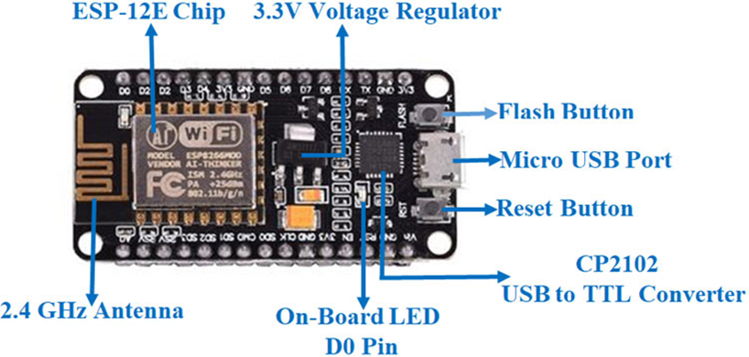

Figure IV.12: Caractéristique de NodeMCU (ESP8266) :

- La Batterie
Les batteries au lithium-polymère, aussi appelée accu LiPo sont aujourd'hui utilisées dans de nombreux véhicules électroniques grand public. Elles sont devenues très populaires dans le modélisme grâce à leur petite taille, leur légèreté et leurs performances élevées. Elles présentent néanmoins certains inconvénients comme leur fragilité et une durée de vie relativement courte (entre 150 et 250 cycles de charge).
Une cellule LiPo possède une tension de 3,7 V (ou de 3,8 V dans le cas des batteries HV). Vous trouverez souvent des valeurs supérieures comme par exemple sur la batterie ci-dessus : 14,8 V signifient qu'il y a quatre cellules montées en série car la tension s’additionne.
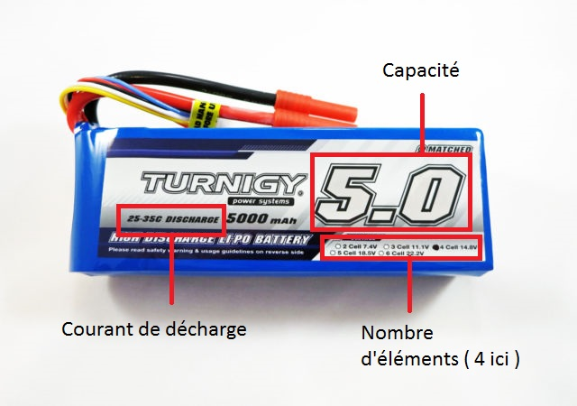

Figure IV.13: Caractéristique de la batterie utiliser dans notre projet

Dans le monde du modélisme vous trouverez souvent des batteries 2S pour indiquer la présence de 2 cellules, des batteries 3S pour 3 cellules, des batteries 4S pour 4 cellules et ainsi de suite.
La tension de la batterie influe sur la vitesse de rotation du moteur électrique, elle va donc déterminer la vitesse de votre véhicule radiocommandé. Pour les moteurs Brushless, la puissance est évaluée en kV (RPM par volt). Par exemple, un moteur d'une puissance de 3 500 kV tournera à 3 500 tr/min pour chaque volt donc, avec une batterie LiPo 2S il tournera à 25 900 tr/min, avec une batterie 3S à 38 850 tr/min, etc.
Pour vous aider voici un petit tableau récapitulatif :
Tableau IV.6 : Désignation des nombres des cellules
Désignation nombre de cellules
1S | 1 | 3,7 V
2S | 2 | 7,4 V
3S | 3 | 11,1 V
4S | 4 | 14,8 V
5S | 5 | 18,5 V
6S | 6 | 22,2 V
7S | 7 | 25,9 V

- La radiocommande (RC) :
Définition :
Une radiocommande est un type de télécommande, un outil permettant de contrôler à distance un appareil, via de la radiocommunication, Ce type de commande est utilisé dans l'aéronautique, l'aérospatiale, le modélisme, ou encore des situations, ou une action pouvant être dangereuse pour les humains dans lequel un robot radiocommandé intervient.
Commandes et interrupteur de RC :
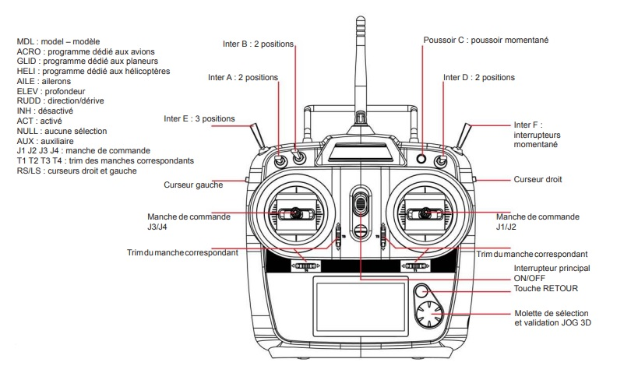
Figure IV.14: Commandes et interrupteur de radio commande

- Branchement avec la carte Arduino Uno
La figure ci-dessous illustre le câblage entre la carte Arduino et les différents matériaux nécessaires à la réalisation du quadricoptère.

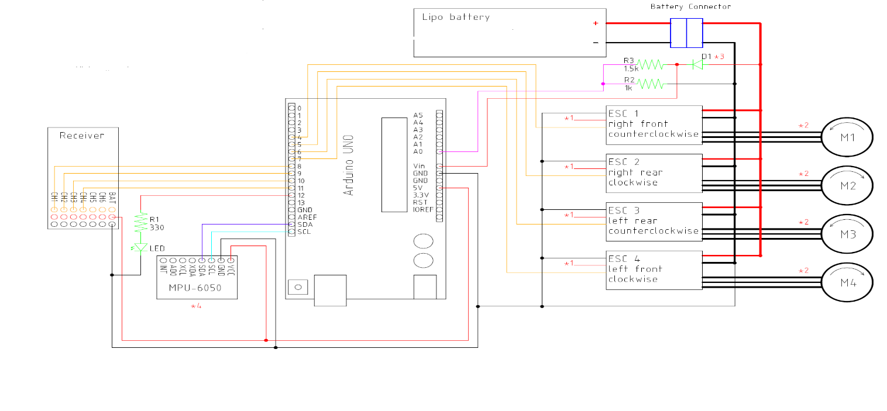

Figure IV.15: Branchement des différents composants et capteur avec Arduino Uno
- Algorithme général
L'idée générale du programme embarqué est relativement simple. Il faut dans l'ordre :
- Initialisation du code.
- Déclaration des variables d'entrée / sortie.
- Initialisation des variables et variables internes
- Attribution d'entrée / sortie de programme
- Convertir la tension analogique du capteur
- Les données sont mélangées via le filtre complémentaire.
- La commande est calculée par le correcteur PID.
- Mettre à jour le cycle de service du moteur.
Étant donné que le correcteur PID doit être exécutés dans un cycle fixe, ils doivent être exécutés dans la fonction d'interruption, comme décrit précédemment. Pour cette raison, une période d'initialisation du capteur doit être ajoutée au début du programme pour enregistrer la position horizontale.

- Code de source
Ce code est écrit en langage Arduino à l'aide du langage C, il peut donc être lu à l'aide de l'éditeur Arduino IDE spécialement conçu pour le matériel AVR. En fait, il peut être ajusté sans modifications majeures à n'importe quel microcontrôleur pris en charge par Arduino.
Comme tous les programmes Arduino, il existe deux routines "setup" et "main". Toutes les variables sont définies et initialisées. La boucle principale exécute l'ensemble des entrées, effectue les calculs, puis active-les sorties. Utilisez « pin change interrupts » pour obtenir le signal PWM du récepteur. Lorsque la tension d'entrée change, le programme d'interruption est appelé et le calcul du retard démarre, et la durée de l'impulsion est calculée à partir du moment où l'interruption se produit. Le signal PWM à la sortie du contrôleur de vitesse est exécuté à l'aide de plusieurs minuteries associées au comparateur, de sorte que le contrôleur envoie avec précision l'impulsion de sortie à l'heure prédéterminée, et la sortie maintient le niveau de tension haut ou bas pendant le temps mort.
Le détecteur utilise le bus I2C pour communiquer avec le contrôleur, qui transfère des données synchrones et offre une excellente prise en charge de plusieurs appareils qui communiquent via seulement deux fils. Le programme principal est divisé en plusieurs tâches, et chaque tâche est exécutée à une fréquence différente, cela donne à chaque tâche une priorité. Le programme qui gère un équipement stable obtient la priorité la plus élevée, tandis que la tâche qui gère la communication a une priorité inférieure Priorité.
- Acquisition des données

Figure IV.16: La commande des ESC

Figure IV.17: La commande pour les mouvementent d’orientation

Figure IV.18: La commande de quadrirotor
- Interprétations de résultats de la partie pratique
On a utilisé l’acquisition des donnes grâce un simple programme de Matlab. Les résultats obtenus de la vraie plate-forme (survol) montrent que le PID donne un bon résultat et une bonne réponse entre la valeur souhaitée et les mesures du processus, cependant les mesures du processus souffrent des vibrations des moteurs ainsi que la qualité faible de l’IMU.
Les valeurs mesurées suivent les valeurs désirées malgré les changements des consignes qui peuvent être considérés comme des perturbations. Les trajectoires se stabilisent le quadrirotor, avec une erreur statique non nulle. Le facteur de temps à ne pas terminer pour implémenter les deux contrôleurs proposés dans le chapitre théorique, cependant nos résultats démontrent le succès du contrôleur sur la stabilisation du quadrirotor
Les résultats obtenus sont satisfaisants et prouvent le bon choix des paramètres des PID, l’efficacité de ce régulateur assurent la stabilité. Le perspective de ce projet et d’utilise l’algorithme de filtre de Kalman pour améliorer les mesure ainsi que les performances de drone.
Conclusion
Dans ce chapitre, nous avons détaillé les différentes étapes de réalisation d'un quadricoptère. Et l'emplacement des différents composants ; capteurs et l’interconnexion avec la carte Arduino. Ensuite, nous avons présenté comment contrôler quatre rotors pour piloter notre quadricoptère.

Conclusion générale
Conclusion générale
Les objectifs de ce travail de thèse étaient de réaliser un drone de type quadrirotor et de tester son algorithme de contrôle. À la première étape, nous avons présenté un état de l'art et généralités sur les drones quadrirotors dans le chapitre 1. De plus, ces considérations théoriques ont été prises en compte pour développer le modèle dynamique de quadrirotor qui a été présenté dans le chapitre 2. Dans le chapitre 3, la structure de l'algorithme de contrôle a été expliquée par le contrôleur PID, et le mode glissant. Une simulation Matlab a été adoptée pour tester à la fois la dynamique et les contrôleurs, il était nécessaire d'identifier les constantes physiques utilisées dans le modèle. Enfin, le chapitre 4 a donné une description précise des composants du quadrirotor et de leurs interconnexions ainsi l’implémentation de loi commande.
Les performances de la plateforme réelle ont été satisfaisantes malgré les inexactitudes de la structure mécanique. Les tests de quadrirotor ont montré que les erreurs de roulis et de tangage étaient toujours un peu. La stabilisation a eu une petite erreur. Cette dernière était considérablement faible par rapport à la résolution du capteur de hauteur dans cette plage.
Perspectives
"... N'oublions pas que des gouttes d'eau remplissent les océans..."
Lors de la réalisation de notre projet nous sommes confrontés à plusieurs inconvénients, nous citons :
- Les composants drones sont restreints en Algérie, ce qui a fait comme essayer de trouver une solution alternative, par exemple l'utilisation de RC n'est pas autorisée en Algérie donc comme alternative nous utilisons le module wifi (Node MCU), donc l'entrée de données envoyée au quadrirotor via Internet. Malgré que nous ayons fait une solution alternative, nous avons rencontré un autre problème de synchronisation des données en temps réel entre le serveur et le quadrirotor (pas fiable).
- Module ESP et Arduino Uno court-circuité (brûlé) pendant la manipulation, on perd du temps à attendre que le nouveau circuit soit livré car les composants non disponibles dans marche national.
- La qualité de la batterie n'est pas bonne (décharge rapide).
- La qualité de la mesure donnée par l'IMU 6050 n'est pas très fiable, car nous avons utilisé une IMU à faible coût le temps insuffisant que je travaille et étudie en même temps.
Notre projet de fin d'études est un travail de robotique de base qui ouvre de nouveaux horizons de recherche comprenant :
  - Implémentation de deuxième technique développé (SMC) sur notre système afin de montrer la faisabilité des travaux de recherche effectués et de voir la validation en temps réel de l'approche développée.
  - Recommandation changer le module Wifi par module RF pour éviter de passer par internet.
  - Développer une autre structure (cadre) de sorte que les moteurs s'inclinent de manière variable
  - La planification de la trajectoire est nécessaire pour déplacer le quadricoptère d'une position de décollage à la zone d'interaction. Les algorithmes peuvent être utiles comme l'algorithme de localisation et de cartographies simultanées SLAM (Simultaneous Localization And Mapping).

Bibliographies

[1] ‘Vis aérienne (Léonard de Vinci)’, Wikipédia. Apr. 29, 2021. Accessed: May 15, 2021. [Online]. Available: https://fr.wikipedia.org/w/index.php?title=Vis_a%C3%A9rienne_(L%C3%A9onard_de_Vinci)&oldid=182411554
[2] S. Bouabdallah, ‘Design and control of quadrirotors with application to autonomous flying’, EPFL (Lausanne), 2007. doi: 10.5075/epfl-thesis-3727.
[3] P. McKerrow, ‘Modelling the Draganflyer four-rotor helicopter’, in IEEE International Conference on Robotics and Automation, 2004. Proceedings. ICRA ’04. 2004, Apr. 2004, vol. 4, pp. 3596-3601 Vol.4. doi: 10.1109/ROBOT.2004.1308810.
[4] S. Bouabdallah and R. Siegwart, ‘Full control of a quadrirotor’, in 2007 IEEE/RSJ International Conference on Intelligent Robots and Systems, Oct. 2007, pp. 153–158. doi: 10.1109/IROS.2007.4399042.
[5] Guillaume CHARLAND-ARCAND, ‘CONTRÔLE NON LINÉAIRE PAR BACKSTEPPING D’UN HÉLICOPTÈRE DE TYPE QUADRIROTOR POUR DES APPLICATIONS AUTONOMES’.
[6] Y. Ouchi, K. Kinoshita, K. Watanabe, and I. Nagai, ‘Control of position and attitude of the tethered X4-Flyer’, in 2014 IEEE/SICE International Symposium on System Integration, Dec. 2014, pp. 706–711. doi: 10.1109/SII.2014.7028125.
[7] S. Jijina, A. Amyette, N. Shoghi, R. Hadidi, and H. Kim, ‘Understanding the Software and Hardware Stacks of a General-Purpose Cognitive Drone’, in 2020 IEEE International Symposium on Performance Analysis of Systems and Software (ISPASS), Aug. 2020, pp. 212–214. doi: 10.1109/ISPASS48437.2020.00036.
[8] M. D. Schmidt, ‘SIMULATION AND CONTROL OF A QUADRIROTOR UNMANNED AERIAL VEHICLE’, p. 129.
[9] X. Zhang, ‘Lyapunov-based Fault Tolerant Control of quadrirotor unmanned aerial vehicles’, M.Eng., Ann Arbor, United States, 2010. Accessed: Apr. 11, 2018. [Online]. Available: https://search.proquest.com/pqdtscieng/docview/859262916/abstract/3FCD0D5189DD4B14PQ/3
[10] M. Azouz, ‘Modélisation et commande d’un quadrirotor :Etude comparative de la commande floue et PID’.
[11] S. Bouabdallah, A. Noth, and R. Siegwart, ‘PID vs LQ control techniques applied to an indoor micro quadrirotor’, in 2004 IEEE/RSJ International Conference on Intelligent Robots and Systems (IROS) (IEEE Cat. No.04CH37566), Sep. 2004, vol. 3, pp. 2451–2456 vol.3. doi: 10.1109/IROS.2004.1389776.
[12] G. L. Li, ‘Pid controller parameter tuning and optimization technology’, Master, Ann Arbor, United States, 2010. Accessed: Apr. 12, 2018. [Online]. Available: https://search.proquest.com/pqdtscieng/docview/1869114165/FA311D3F92834503PQ/20
[13] P. Burggräf, A. R. Pérez Martínez, H. Roth, and J. Wagner, ‘Quadrirotors in factory applications: design and implementation of the quadrirotor’s P-PID cascade control system: Modeling and implementation’, SN Appl. Sci., vol. 1, no. 7, p. 722, Jul. 2019, doi: 10.1007/s42452-019-0698-7.
[14] S. Bouabdallah and R. Siegwart, ‘Backstepping and Sliding-mode Techniques Applied to an Indoor Micro Quadrirotor’, in Proceedings of the 2005 IEEE International Conference on Robotics and Automation, Apr. 2005, pp. 2247–2252. doi: 10.1109/ROBOT.2005.1570447.
[15] A. Benallegue, A. Mokhtari, and L. Fridman, ‘High-order sliding-mode observer for a quadrirotor UAV’, Int. J. Robust Nonlinear Control, vol. 18, no. 4–5, pp. 427–440, Mar. 2008, doi: 10.1002/rnc.1225.
[16] J. Chang, J. Cieslak, J. Davila, A. Zolghadri, and J. Zhou, ‘Adaptive Second-order Sliding Mode Observer for Quadrirotor Attitude Estimation’, American Control Conference, Jul. 2016. https://hal.archives-ouvertes.fr/hal-01306935 (accessed Apr. 07, 2018).
[17] D. Lee, H. Jin Kim, and S. Sastry, ‘Feedback linearization vs. adaptive sliding mode control for a quadrirotor helicopter’, Int. J. Control Autom. Syst., vol. 7, no. 3, pp. 419–428, Jun. 2009, doi: 10.1007/s12555-009-0311-8.
[18] W. Lei and C. Li, ‘On-line aerodynamic identification of quadrirotor and its application to tracking control’, IET Control Theory Amp Appl., vol. 11, no. 17, pp. 3097–3106, Sep. 2017, doi: 10.1049/iet-cta.2017.0664.
[19] M. T. Alkowatly, V. M. Becerra, and W. Holderbaum, ‘Body-centric modelling, identification, and acceleration tracking control of a quadrirotor UAV’, Int. J. Model. Identif. Control, vol. 24, no. 1, p. 29, 2015, doi: 10.1504/IJMIC.2015.071697.
[20] J.-J. E. Slotine and W. Li, [21]Applied nonlinear control. Englewood Cliffs, NJ: Prentice Hall, 1991.
[21] M. D. Hua, T. Hamel, R. Mahony, and G. Allibert, ‘Explicit complementary observer design on Special Linear Group SL(3) for homography estimation using conic correspondences’, in 2017 IEEE 56th Annual Conference on Decision and Control (CDC), Dec. 2017, pp. 2434–2441. doi: 10.1109/CDC.2017.8264006.
[22] ‘Robotics - Modelling, Planning and Control | Bruno Siciliano, Lorenzo Sciavicco, Luigi Villani, Giuseppe Oriolo | download’, Apr. 30, 2018. http://b-ok.xyz/book/652879/c21e17 (accessed Apr. 30, 2018).
[23] O. Moseler and R. Isermann, ‘Application of model-based fault detection to a brushless DC motor’, IEEE Trans. Ind. Electron., vol. 47, no. 5, pp. 1015–1020, Oct. 2000, doi: 10.1109/41.873209.

